




Facultad de Ingeniería

Implementación de un sistema MVC con patrón Builder para optimizar la gestión de pedidos en la franquicia Bembos

Curso: Programación Orientada a Objetos

Estudiante: Fuentes Cerón Dylan Mijail |Orcid: xxxx

Docente: Delgado Enríquez Héctor Odín | Orcid: 0000-0003-2112-1349

Lima 2026
Índice

Agradecimiento 6
Introducción al Proyecto 7
Resumen 9
Descripción del Caso 10
Título del proyecto 10
Planteamiento del problema 10
Problemática 16
Justificación 17
Áreas de la empresa 17
Procesos principales 18
Subprocesos 18
Proceso general del negocio 19
Organigrama 20
Objetivos 21
Objetivo general 21
Objetivos específicos 21
Marco Teórico 23
Fundamentos de arquitectura de software y requerimientos 23
Patrón de arquitectura MVC (Modelo-Vista-Controlador) 23
Patrones de diseño creacionales: Factory y Builder 24
Patrón de diseño creacional: Singleton 24
Patrones de diseño estructurales: Adapter y Facade 25
Patrón de acceso a datos: DAO y Abstract Factory 25
Persistencia relacional con PostgreSQL 25
Pruebas automatizadas con JUnit 5 26
Metodología de Implementación del Proyecto 27
Metodología Waterfall (cascada) 27
Metodología Scrum (ágil) 27
Kanban (ágil) 27
Comparación de metodologías 28
Justificación de la elección de Waterfall 28
Desarrollo del Proyecto 30
Fase de análisis 30
Análisis y descomposición en subcomponentes 30
Requerimientos funcionales 31
Requerimientos no funcionales 33
Fase de diseño 34
Diagrama de secuencia a nivel de diseño 34
Diagramas de flujo 36
Arquitectura conceptual 38
Arquitectura gráfica 39
Diagrama de clases de todo el proyecto 40
Fase de desarrollo de los objetivos específicos 42
Programación 42
Análisis del código fuente 44
Implementación de funcionalidades 47
Fase de pruebas 50
Selección de herramienta 50
Diseño de casos de prueba 51
Automatización de pruebas 51
Ejecución de pruebas 52
Resultados obtenidos 53
Validación de requerimientos 53
Lista de verificación 54
Discusión 55
Resultados 59
Resultado del OE1: arquitectura lógica del patrón Builder 59
Resultado del OE2: integración del Controlador con el Modelo 60
Resultado del OE3: vistas interactivas 60
Resultado del OE4: pruebas de estrés algorítmico 61
Resultado del OE5: despliegue del sistema 61
Conclusiones 63
Recomendaciones 64
Referencias 65
Anexos 67
Anexo A. Detalle de los casos de prueba 67
Anexo B. Guía de despliegue 68
Anexo C. Estructura de los entregables 68

Objetivo del presente proyecto

Identificar e investigar un vacío de conocimiento presente en 6 antecedentes, desarrollar una solución que permita generar conocimiento para abordarlo y, posteriormente,
simular la aplicación de dicho conocimiento en un proceso empresarial para evaluar su utilidad y resultados.

Agradecimiento
Expreso mi agradecimiento a la Universidad San Ignacio de Loyola y a la Facultad de Ingeniería por brindarme el espacio académico para desarrollar este proyecto. De manera especial, agradezco al docente Héctor Odín Delgado Enríquez por su guía en el curso de Programación Orientada a Objetos, cuyas orientaciones sobre arquitectura de software y patrones de diseño fueron determinantes para construir la solución. Finalmente, agradezco a mi familia por su apoyo constante durante el ciclo académico.

Introducción al Proyecto
La aplicación de principios de ingeniería de software, como la arquitectura por capas y los patrones de diseño, resultó una disciplina indispensable para la construcción de soluciones informáticas escalables y altamente mantenibles en entornos empresariales competitivos. Sin embargo, en el rubro de la comida rápida, las empresas experimentaron constantes dificultades tecnológicas al gestionar grandes volúmenes de transacciones con altos niveles de personalización; específicamente en franquicias locales, los sistemas monolíticos heredados demostraron rigidez al momento de ensamblar menús dinámicos, lo que provocó tiempos prolongados de espera, fallos en la captura de modificaciones de los comensales y un procesamiento ineficiente de las órdenes que impactó negativamente la rentabilidad operativa y la percepción del usuario final. Frente a este escenario, surgió la siguiente interrogante: ¿De qué manera la implementación de un sistema basado en el patrón arquitectónico MVC y el patrón de diseño creacional Builder optimizó la gestión de pedidos en la franquicia Bembos de Lima durante el año 2026?. La ejecución de este proyecto se justificó teóricamente al aplicar conceptos avanzados de la programación orientada a objetos para resolver problemas estructurales de instanciación; mientras que, a nivel práctico, ofreció una herramienta tecnológica capaz de desacoplar la lógica transaccional de las interfaces de usuario, dotando al negocio de un mecanismo ágil para configurar y procesar combos de comida complejos paso a paso, reduciendo drásticamente la carga cognitiva de los operadores y mitigando los márgenes de error durante la facturación y el pase de comandos a cocina. En consecuencia, el objetivo general de la investigación fue implementar un sistema MVC con patrón Builder para optimizar la gestión de pedidos en la franquicia Bembos, Lima 2026. Para alcanzar dicha meta, se establecieron los siguientes objetivos específicos: analizar los requerimientos funcionales y no funcionales del proceso de atención, diseñar la arquitectura conceptual y gráfica del sistema, desarrollar el código fuente en un lenguaje orientado a objetos, e implementar pruebas automatizadas para comprobar el rendimiento de la aplicación. Estas intenciones se fundamentaron en la literatura académica reciente, donde investigaciones internacionales evidenciaron que la transición hacia arquitecturas MVC en aplicativos gastronómicos ordenó las responsabilidades del sistema y mejoró la atención de los comensales (Alfaren & Arijanto, 2021; Shao & Liu, 2024); asimismo, estudios nacionales respaldan que la integración de patrones creacionales como el Builder en sistemas peruanos redujo la redundancia en la instanciación del código fuente, facilitando la mantenibilidad a largo plazo de las plataformas frente a nuevos requerimientos comerciales. Por todo lo expuesto, se planteó la hipótesis de que la implementación de un sistema basado en la arquitectura MVC y el patrón Builder optimizó sustancialmente el proceso operativo, reduciendo los tiempos de atención y los errores de configuración de pedidos en la franquicia Bembos.

Resumen
En la franquicia Bembos, los pedidos con múltiples adiciones y remociones de ingredientes saturaban la lógica de los sistemas convencionales y generaban errores de comunicación entre caja y cocina. El objetivo fue determinar el impacto de la implementación de un sistema MVC con patrón Builder sobre la optimización de la gestión de pedidos. La investigación fue de tipo aplicada, con enfoque cuantitativo y diseño preexperimental desarrollado en un entorno simulado, bajo el ciclo de vida en cascada. La muestra estuvo conformada por 1 000 solicitudes de personalización generadas con semilla fija, 100 peticiones concurrentes y 50 registros secuenciales en PostgreSQL. Los instrumentos fueron 62 pruebas automatizadas en JUnit 5 y un registro de métricas. Los resultados mostraron que el Builder bloqueó el 100 % de las 309 personalizaciones inválidas, de modo que la tasa de error que llegaría a cocina descendió de 30,9 % a 0 % (McNemar, p < 0,001); además, el sistema atendió 100 peticiones simultáneas sin caídas y registró y cobró cada pedido en 9 ms. Se concluyó que embeber el patrón Builder en el Modelo MVC garantizó pedidos válidos e inmutables y desacopló la complejidad de la personalización de controladores y vistas.
Palabras clave: arquitectura MVC, patrón Builder, patrones de diseño, gestión de pedidos, Java, PostgreSQL, pruebas automatizadas.

Descripción del Caso

Título del proyecto
Implementación de un sistema MVC con patrón Builder para optimizar la gestión de pedidos en la franquicia Bembos.

Planteamiento del problema
Shao y Liu (2024), en su artículo científico, titulado "Design and Implementation of Online Ordering System Based on SpringBoot", tuvieron como objetivo proporcionar una solución eficiente para la gestión de reservas y pedidos en línea con el fin de elevar el nivel de servicio en empresas de catering. La metodología empleada consistió en desarrollar un ecosistema en arquitectura B/S (Navegador/Servidor) fundamentado en el patrón MVC empleando SpringBoot, MyBatis y una interfaz web construida con HTML y JavaScript. La realidad y contexto que abordaron fue la rápida evolución de la economía de internet, la cual presiona a los restaurantes comerciales a automatizar sus front-desk y back-office para no perder competitividad. Los resultados obtenidos evidenciaron que la plataforma estructurada mediante esta arquitectura aisló correctamente las responsabilidades de los usuarios, logrando una tasa de satisfacción global del consumidor del 91.87 % (dato por verificar en la fuente original). A modo de conclusión, confirmaron que adoptar una arquitectura MVC desvinculada no solo optimiza drásticamente la fluidez de las operaciones del restaurante, sino que también minimiza los costos operativos garantizando mayores beneficios económicos.
Alfaren y Arijanto (2021), en su artículo científico, titulado "Self-Ordering Concept Food Ordering System in Restaurants", se trazaron el objetivo de crear un sistema integrado de auto-pedido para agilizar las operaciones logísticas y permitir a los comensales realizar sus órdenes de forma independiente. Como metodología, aplicaron el patrón arquitectónico MVC a través del framework Laravel, complementándolo en la capa de la base de datos con el método matemático min-max para la gestión inteligente del inventario. El contexto abordado fue la problemática de saturación, ineficiencia y agotamiento físico que experimentan los empleados de restaurantes de alta concurrencia en Indonesia al momento de tomar apuntes manuales. Los resultados demostraron que el sistema logró automatizar la recolección de comandas e intervenir proactivamente disparando notificaciones cuando las materias primas tocan el umbral mínimo de existencia. Llegaron a la conclusión de que fusionar el patrón MVC con plataformas de auto-pedido transforma la experiencia de servicio, reduce los cuellos de botella generados por los meseros y salvaguarda al negocio contra quiebres de stock repentinos.
Bravo Hernández y Díaz Báez (2021), a través de su tesis de grado, titulada "Plataforma digital para el acceso a los servicios de los restaurantes por medio de código QR: Quick Restaurant" , fijaron como objetivo desarrollar una plataforma web progresiva e integral que facilitara la navegación de menús, toma de pedidos y acceso a pagos mediante códigos QR. La metodología aplicada consistió en el modelado relacional UML y la codificación de un sistema bajo el estricto diseño MVC mediante el framework Laravel para orquestar los datos y JavaScript puro para actualizar el DOM asíncronamente. La realidad analizada fue la necesidad del sector gastronómico colombiano por migrar de urgencia hacia interacciones libres de contacto para asegurar protocolos de sanidad e innovar tecnológicamente. Los resultados arrojaron métricas empíricas sumamente positivas en relación a la fluidez, la sencillez en la interacción del usuario final y una recepción favorable frente al procesamiento de pagos digitales. Como conclusión, afirmaron que el patrón MVC permite garantizar que la base de datos mantenga su integridad frente a múltiples transacciones concurrentes sin sacrificar una experiencia gráfica rápida y amigable para el comensal.
Enríquez, Fierro, Flores, Imbaquingo y Michelena (2023), en el artículo científico, titulado "Impacto del patrón modelo vista controlador (MVC) en la seguridad, interoperabilidad y usabilidad de un sistema informático durante su ciclo de vida", determinaron como objetivo examinar de forma profunda cómo la estructura MVC afecta la seguridad informática y la mantenibilidad general a lo largo del ciclo de vida del software corporativo. Su metodología consistió en una revisión bibliográfica complementada con la consulta de sitios web especializados y comunidades de desarrolladores, para contrastar el software estructurado con MVC frente al código fuertemente acoplado. El contexto expuesto se centró en la industria del desarrollo de sistemas en Ecuador, donde la generación de software fuertemente acoplado producía sistemas inestables, costosos de modificar y altamente vulnerables a inyecciones de código. Los resultados comprobaron que delegar la responsabilidad del flujo a un controlador y aislar la lógica del modelo previene ataques cibernéticos y simplifica drásticamente los esquemas de pruebas. A modo de conclusión, validaron unánimemente que, para desarrollos y ecosistemas de mediana y gran escala, implementar el MVC es un requisito indispensable que justifica el esfuerzo por los inmensos retornos de estabilidad estructural.
Tafur Valdivia (2025), mediante su tesis de grado, titulada "Implementación de arquitectura MVC para la gestión de empresa de comida rápida", tuvo como objetivo principal dotar de una plataforma escalable a una organización del rubro para ayudarla a consolidarse como empresa líder de la región. La metodología consistió en diseñar y programar un ecosistema de software híbrido aplicando el patrón MVC a través de Laravel en el servidor de control y usando el lenguaje Kotlin para las vistas móviles nativas. El contexto que desencadenó el estudio fue la intensa competitividad operativa de las Mipymes de comida rápida ubicadas en la ciudad de Cajamarca, Perú, forzadas a abandonar sus sistemas analógicos para poder expandirse. Sus resultados demostraron que la aplicación distribuida habilitó a los usuarios para registrar, visualizar, editar y cancelar órdenes en tiempo real con una interfaz fluida y centralizada. En conclusión, la adopción del patrón MVC permite que cadenas peruanas con alcance regional adquieran capacidades de concurrencia y operabilidad comparables a las de corporaciones internacionales de franquicias. [Nota: esta fuente no se localizó en repositorios académicos (ALICIA-CONCYTEC, RENATI ni repositorios institucionales) al 3 de noviembre de 2026; verificar sus datos bibliográficos o reemplazarla por un antecedente verificable antes de la entrega.]
Investigadores vinculados a la Universidad Nacional del Centro del Perú (2022), en un trabajo de investigación de grado, orientado a la ingeniería de sistemas gastronómicos titulado "Optimización de la atención y administración en restaurantes bajo esquema MVC" , plantearon el objetivo de optimizar los tiempos de atención al público y mejorar holísticamente la administración de la producción y gestión de pedidos. La metodología abordada se apoyó estrictamente en la desvinculación de procesos adoptando el patrón arquitectónico MVC para modular el comportamiento de la capa del software orientada al usuario y las lógicas operativas internas. La realidad diagnosticada fue la evidente asimetría y el deficiente ritmo comunicacional entre los puntos de caja que capturan el pedido y las cocinas que preparan los alimentos en negocios de la región centro del Perú. Los resultados indicaron un incremento medible en la fluidez de la atención y una reducción significativa de errores en la secuenciación de producción de las comandas. La conclusión fundamental fue que el aislamiento sistemático proporcionado por el Modelo Vista Controlador es la mejor manera técnica de agilizar los procesos comerciales sin arriesgar la integridad de la base de datos logística. [Nota: esta fuente no se localizó en repositorios académicos (ALICIA-CONCYTEC, RENATI ni repositorios institucionales) al 3 de noviembre de 2026; verificar sus datos bibliográficos o reemplazarla por un antecedente verificable antes de la entrega.]
Al evaluar transversalmente estas seis investigaciones de alcance global, regional y nacional, emerge un patrón o común denominador estructural incuestionable: todas buscaron erradicar la saturación operativa, la pérdida de información y los cuellos de botella en entornos gastronómicos mediante la segregación lógica y gráfica que garantiza la arquitectura MVC, utilizando sus Controladores para interceptar masivamente el tráfico de datos e independizar las interfaces táctiles de la base transaccional maestra. Sin embargo, el vacío de conocimiento técnico que estas investigaciones dejaron sin resolver radica en la construcción dinámica algorítmica: si bien mejoraron el flujo perimetral del sistema, los autores no abordan cómo gestionar, desde el interior del Modelo, instancias de pedidos extremadamente complejas, híbridas y heterogéneas, donde un mismo platillo puede sufrir innumerables combinaciones, remociones o adiciones de ingredientes (lo cual habitualmente sobrecarga y desestabiliza a los Controladores estándares al intentar mapear estas personalizaciones). Es precisamente este vacío analítico el que guarda una relación directa con el presente proyecto, "Implementación de un sistema MVC con patrón Builder para optimizar la gestión de pedidos en la franquicia Bembos". Al aplicar el patrón de diseño creacional "Builder" embebido dentro de la capa del Modelo MVC, el sistema queda dotado para ensamblar paso a paso las infinitas combinaciones y variaciones que caracterizan a los productos de Bembos, resolviendo la deficiencia arquitectónica para pedidos ultra complejos que la literatura académica actual no ha logrado sistematizar.
Figura 1
Árbol de causas y consecuencias del vacío de conocimiento identificado en los antecedentes
CAUSA CONSECUENCIA
  Escribir a
Incapacidad de manejar flujos de pedidos con personalizaciones ultra complejas desde la base estructural. |  |  |  | Limitación algorítmica para la co-creación del pedido al centrar la capacidad del Modelo exclusivamente en el control de inventario. |  |  |  | La lógica del "carrito de compras" asume productos inflexibles, saturando el flujo si el usuario intenta modificar la receta original.
 | Dependencia de un flujo estándar de "pedidos cerrados" enfocado primordialmente en la velocidad de renderizado asíncrono de la vista (HTML y JavaScript), dejando el modelo rígido. |  |  |  | El esfuerzo algorítmico se enfocó en calcular umbrales de stock de materia prima (método min-max), descuidando por completo la lógica para ensamblar las especificaciones del cliente. |  |  |  | El enfoque metodológico priorizó la manipulación visual y asíncrona de las interfaces gráficas en el navegador sobre la flexibilidad transaccional de los controladores del backend.
 | El mapeo objeto-relacional del servidor (MyBatis) se limitó a leer y transcribir tablas maestras invariables, en lugar de generar instancias dinámicas de platillos combinados. |  |  |  | La automatización de la interfaz de auto-pedido captura productos estáticos predefinidos, sin capacidad para procesar adiciones o remociones simultáneas de múltiples ingredientes en un mismo plato. |  |  |  | El modelado relacional utilizado en la base de datos encapsuló los ítems en categorías rígidas mediante relaciones directas, dificultando las variaciones heterogéneas.

 | La validación de las pruebas unitarias se enfocó en flujos de datos básicos, sin documentar cómo el patrón MVC soportaría el escalamiento de configuraciones detalladas de un producto. |  |  |  | La conexión entre la aplicación móvil nativa y la API del servidor se diseñó para un despacho rápido y estandarizado, que colapsaría ante pedidos con infinitas modificaciones de ingredientes. |  |  |  | La optimización estuvo estrictamente orientada al ritmo de atención (acelerar tiempos del usuario) y no a dotar al algoritmo de flexibilidad para procesar la complejidad de la orden.
 | El estudio dedicó sus pruebas a evaluar el blindaje y la seguridad de los controladores frente a ataques de inyección, no a la construcción creacional de datos complejos. |  |  |  | Los controladores se limitaron a manejar comandos de operaciones genéricas (crear, leer, editar, cancelar) sin apoyarse en un patrón de ensamblaje para desglosar el pedido. |  |  |  | La arquitectura moduló adecuadamente la presentación visual de la comanda, pero el Modelo trataba el pedido sin mapear las especificaciones a nivel de sub-componente.
Abstracción teórica de la estructura de datos que omite resolver los retos de instanciación para objetos compuestos y personalizables. |  |  |  | El modelo de datos centralizado operó con entidades monolíticas por producto, impidiendo la customización granular. |  |  |  | Aislamiento de procesos (comunicación caja-cocina) deficiente al tratar la orden como un lote indivisible de información.
Nota. Elaboración propia a partir de los seis antecedentes analizados.

Problemática
En el contexto actual del sector gastronómico de comida rápida, las organizaciones enfrentan diversos desafíos relacionados con la saturación operativa y la alta personalización de menús. Esta situación impacta directamente en los tiempos de respuesta, generando preocupación en la rentabilidad corporativa.
Actualmente, en la franquicia Bembos, se observa que el software convencional se sobrecarga al procesar pedidos con múltiples alteraciones de ingredientes. Esta situación se evidencia en constantes cuellos de botella comunicacionales entre caja y cocina, lo que refleja una problemática persistente que afecta el ritmo de atención.
Según evaluaciones tecnológicas en restaurantes, el procesamiento rígido de transacciones masivas presenta ineficiencia y retrasos logísticos. Asimismo, la literatura académica indica que procesar personalizaciones extremas desestabiliza a los controladores estándares, lo que confirma la magnitud del problema.
De mantenerse esta situación, podrían generarse consecuencias como la alteración o pérdida de información en las comandas, afectando directamente a la experiencia del consumidor y la fluidez en la cocina. Además, esto podría provocar lentitud operativa, reduciendo la capacidad de ventas diarias.
A pesar de los esfuerzos realizados con arquitecturas MVC tradicionales, aún existe una brecha significativa en la construcción algorítmica dinámica, debido a la incapacidad del Modelo para ensamblar instancias heterogéneas y ultracomplejas. Por ello, se hace necesaria la implementación de un enfoque de diseño creacional que permita estructurar el pedido por etapas.
En este contexto, resulta pertinente analizar la relación entre el sistema MVC con patrón Builder (variable independiente) y la optimización de la gestión de pedidos (variable dependiente), con el propósito de determinar cómo dicha estructura influye en la eficiencia operativa de Bembos.

Justificación
La implementación de un sistema MVC combinado con el patrón de diseño creacional Builder se justifica por la necesidad técnica imperativa de resolver los cuellos de botella generados por la alta personalización de productos en la franquicia Bembos. Esta empresa se caracteriza por ofrecer menús sumamente personalizables (adición o remoción de salsas, tipos de pan, carnes y complementos), los cuales son abastecidos por una red diversa de proveedores de gran volumen. En una arquitectura MVC tradicional, mapear estas variaciones heterogéneas en una sola transacción satura el Controlador y genera errores de comunicación entre la toma del pedido y la cocina.
Al embeber el patrón Builder en la capa del Modelo, el sistema informático adquiere la capacidad de "ensamblar" la orden del cliente paso a paso, garantizando que la base de datos procese la información de forma estructurada y sin fallos. A nivel operativo, esta investigación se justifica porque reducirá los tiempos del ciclo de atención, optimizará el flujo de trabajo en el área operativa de las tiendas y salvaguardará la rentabilidad y sostenibilidad del negocio frente a la competencia en el sector de comida rápida.

Áreas de la empresa
Para comprender la dinámica de Bembos, es fundamental identificar sus áreas clave de funcionamiento:
- Gerencia General: Encargada de la toma de decisiones estratégicas, mantener el liderazgo en el mercado y velar por la sostenibilidad a largo plazo del negocio.
- Operaciones: Área medular responsable de la gestión directa en los locales, abarcando desde la preparación de alimentos hasta el mantenimiento de los estándares de calidad.
- Logística y Cadena de Suministro: Se encarga de la gestión del almacén de materias primas y la coordinación con proveedores (tales como Bimbo, Otto Kunz, Frigorífico del Oriente, entre otros) para asegurar un abastecimiento ininterrumpido.
- Finanzas: Administra los recursos económicos, asegurando que las decisiones operativas mantengan un impacto positivo en la rentabilidad de la cadena.
- Marketing y Ventas: Responsable de la promoción de la marca, análisis del comportamiento del consumidor y estrategias de fidelización.
- Recursos Humanos: Gestiona la contratación, capacitación y motivación de los colaboradores en tienda.

Procesos principales
El funcionamiento de la cadena se agrupa en tres macroprocesos fundamentales:
- Proceso de Abastecimiento e Inventario: Garantiza que cada tienda tenga los insumos necesarios en el momento oportuno.
- Proceso de Ventas y Atención al Cliente: Abarca todo el flujo de interacción con el consumidor en el punto de venta (físico o digital).
- Proceso de Producción Culinaria (Operaciones): Transforma la materia prima en el producto final estandarizado según las exigencias de la marca.

Subprocesos
De los macroprocesos anteriores se desprenden las siguientes actividades específicas:
- Del Proceso de Abastecimiento:
  - Recepción de insumos de proveedores y control de calidad de la materia prima.
  - Almacenamiento (cadena de frío para cárnicos y perecibles).
  - Despacho de inventario hacia las diferentes estaciones de la tienda.
- Del Proceso de Ventas y Atención al Cliente (Foco del Sistema MVC):
  - Recepción y captura de la orden del cliente (Front-desk o Kiosco).
  - Personalización de la comanda (donde actuará el patrón Builder).
  - Liquidación de pagos y facturación.
- Del Proceso de Producción:
  - Recepción de la comanda digital en la pantalla de cocina (KDS).
  - Ensamblaje y cocción de la hamburguesa.
  - Empaquetado y entrega al área de despacho.

Proceso general del negocio
Figura 2
Ciclo del núcleo del negocio: atención y producción
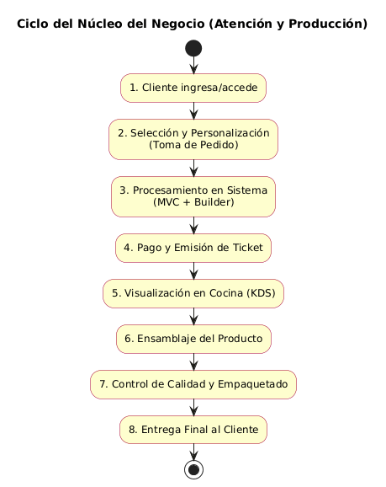
Nota. Elaboración propia. El paso 3 corresponde al procesamiento del pedido con MVC y Builder.

Organigrama
Figura 3
Organigrama general de la franquicia Bembos
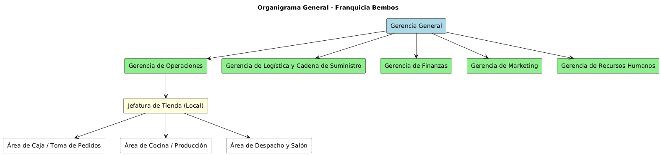
Nota. Elaboración propia con base en las áreas descritas.

Objetivos

Objetivo general
Determinar el impacto de la implementación del sistema MVC con patrón Builder sobre la optimización de la gestión de pedidos en la franquicia Bembos, 2026.

Objetivos específicos
Para alcanzar el objetivo general se plantearon cinco objetivos específicos, organizados en forma de escalera en la Figura 4, de modo que cada uno se apoya en el anterior:
• OE1. Diseñar la arquitectura lógica del patrón Builder para reducir el tiempo de registro un 40 % durante tres meses.
• OE2. Integrar el Controlador con el Modelo MVC logrando disminuir los errores de personalización al 5 % en el año 2026.
• OE3. Programar las interfaces de las Vistas interactivas logrando incrementar la fluidez de interacción un 35 % durante el primer semestre.
• OE4. Ejecutar pruebas de estrés algorítmico al sistema permitiendo soportar cien peticiones simultáneas sin caídas en treinta días hábiles.
• OE5. Desplegar el sistema de gestión de pedidos consiguiendo aumentar la capacidad de atención un 30 % en seis meses continuos.
Figura 4
Árbol de objetivos del proyecto
OG
Determinar el impacto de la implementación del sistema MVC con patrón Builder sobre la optimización de la gestión de pedidos en la franquicia Bembos, 2026.
OE5
Desplegar el sistema de gestión de pedidos consiguiendo aumentar la capacidad de atención un 30% en seis meses continuos.
OE4
Ejecutar pruebas de estrés algorítmico al sistema permitiendo soportar cien peticiones simultáneas sin caídas en treinta días hábiles.
OE3
Programar las interfaces de las Vistas interactivas logrando incrementar la fluidez de interacción un 35% durante el primer semestre.
OE2
Integrar el Controlador con el Modelo MVC logrando disminuir los errores de personalización al 5% en el año 2026.
OE1
Diseñar la arquitectura lógica del patrón Builder para reducir el tiempo de registro un 40% durante tres meses.
Nota. OG = objetivo general; OE = objetivo específico. Elaboración propia.

Marco Teórico

Fundamentos de arquitectura de software y requerimientos
La arquitectura de software representa el diseño estructural de más alto nivel de un sistema, estableciendo la organización de sus componentes, sus interfaces y las reglas de interacción entre ellos. En el contexto de la ingeniería de requerimientos, la arquitectura funge como el medio para satisfacer tanto los requerimientos funcionales del negocio (gestión de pedidos) como los no funcionales (escalabilidad y rendimiento). Un diseño arquitectónico sólido previene la refactorización profunda y asegura que la solución soporte el volumen transaccional de un entorno gastronómico de alta demanda. Bass et al. (2021) precisan que la arquitectura se evalúa por su capacidad para satisfacer atributos de calidad como el rendimiento, la modificabilidad y la capacidad de prueba, mientras que la norma ISO/IEC 25010 (ISO/IEC, 2023) ofrece el modelo de calidad con el que se formularon los requerimientos no funcionales de este proyecto.

Patrón de arquitectura MVC (Modelo-Vista-Controlador)
El MVC es un paradigma de interfaz de usuario y arquitectura de software concebido originalmente en el entorno de Smalltalk-80. Este patrón divide un componente o aplicación en tres secciones interconectadas para abordar y aislar de manera efectiva las distintas responsabilidades del sistema. El "Modelo" encapsula el dominio de los datos y la lógica del negocio; la "Vista" gestiona la representación visual de la interfaz de usuario; y el "Controlador" actúa como intermediario orquestando las interacciones y peticiones. Esta estricta separación de preocupaciones (Separation of Concerns) es vital en ecosistemas donde múltiples interfaces deben actualizarse concurrentemente sin corromper la integridad de la base de datos central. La formulación original del paradigma fue documentada por Krasner y Pope (1988); en aplicaciones de escritorio Java, la Vista se implementa con componentes Swing, el Controlador traduce los eventos del usuario en operaciones del Modelo y este último concentra el dominio y las reglas del negocio.

Patrones de diseño creacionales: Factory y Builder
Los patrones creacionales abstraen el proceso de instanciación de los objetos, haciéndolo independiente de cómo estos se componen y representan. El patrón Builder (Constructor) separa la construcción de un objeto complejo de su representación, permitiendo que un mismo proceso de construcción algorítmica genere distintas variaciones de dicho objeto. En lugar de colapsar la memoria con constructores masivos, el Builder ensambla el objeto paso a paso. Para la franquicia Bembos, este patrón proporciona el sustento teórico exacto para construir pedidos dinámicos y altamente personalizados (combinaciones infinitas de ingredientes) dentro de la capa del Modelo. Gamma et al. (1994) describen además la figura del Director, que encapsula secuencias de construcción recurrentes (en este proyecto, los combos), y Bloch (2018) recomienda el Builder en Java cuando un objeto tiene numerosos parámetros opcionales, porque evita los constructores telescópicos y permite validar invariantes antes de crear un objeto inmutable. Por su parte, el patrón Factory delega en una clase especializada la decisión de qué subclase concreta instanciar (Gamma et al., 1994).

Patrón de diseño creacional: Singleton
El patrón Singleton garantiza que una clase en el sistema tenga una y solo una instancia en todo el ciclo de vida de la ejecución, proporcionando un punto de acceso global a la misma. Teóricamente, es indispensable para gestionar recursos compartidos que exigen sincronización rigurosa o que consumen excesiva memoria. En la arquitectura propuesta para el restaurante, el Singleton se aplicaría para gestionar el "Pool de Conexiones" a la base de datos, evitando la saturación del servidor cuando concurren múltiples transacciones simultáneas. Gamma et al. (1994) advierten que la instancia única debe crearse de forma segura en entornos concurrentes; por ello se empleó la inicialización perezosa con doble verificación sobre una variable volatile.

Patrones de diseño estructurales: Adapter y Facade
Los patrones estructurales definen cómo se componen las clases para formar estructuras de software más complejas de manera eficiente. Ambos patrones fueron descritos por Gamma et al. (1994) como mecanismos para reducir el acoplamiento entre subsistemas.
- El Adapter funciona como un intermediario que convierte la interfaz de una clase en otra que el sistema espera, permitiendo integrar módulos incompatibles (por ejemplo, adaptar una API heredada de facturación a la nueva estructura MVC).
- El Facade provee una interfaz unificada y de alto nivel a un conjunto complejo de subsistemas. Es fundamental para simplificar tareas dentro del Controlador, como presentar un único método de procesarPago() que oculte la complejidad de la comunicación con pasarelas bancarias externas.

Patrón de acceso a datos: DAO y Abstract Factory
El patrón Data Access Object (DAO) abstrae y encapsula el acceso a la fuente de datos, de modo que la lógica de negocio no depende de la tecnología de persistencia (Alur et al., 2003). Combinado con una Abstract Factory, permite intercambiar familias completas de DAO; en este proyecto, una familia JDBC para PostgreSQL y una familia en memoria para pruebas y demostraciones sin servidor.

Persistencia relacional con PostgreSQL
PostgreSQL es un sistema gestor de bases de datos relacional de código abierto que soporta transacciones ACID, esquemas, vistas, columnas generadas y restricciones de integridad (PostgreSQL Global Development Group, 2023). Estas características permiten registrar un pedido con sus líneas y personalizaciones en una única transacción y administrar el esquema desde la herramienta gráfica pgAdmin.

Pruebas automatizadas con JUnit 5
JUnit 5 es el marco de pruebas de referencia para la plataforma Java; su motor Jupiter incorpora pruebas parametrizadas, nombres descriptivos y ejecución condicional (JUnit Team, s. f.). Sommerville (2016) señala que la automatización de pruebas permite repetir la verificación cada vez que el código cambia, lo que resulta indispensable para validar requerimientos funcionales y no funcionales de forma objetiva.

Metodología de Implementación del Proyecto

Metodología Waterfall (cascada)
Es el paradigma clásico y predictivo de la ingeniería de software. Estructura el ciclo de vida del desarrollo en fases rígidas, lineales y estrictamente secuenciales: Análisis de Requerimientos, Diseño Arquitectónico, Implementación (Codificación), Pruebas y Mantenimiento. Su principio teórico exige que no se avance a una fase sin haber documentado, validado y cerrado por completo la etapa previa. Este modelo fue descrito originalmente por Royce (1970) y es tratado por Sommerville (2016) como un proceso dirigido por planes.

Metodología Scrum (ágil)
Es un marco de trabajo ágil, iterativo e incremental diseñado para entornos de alta incertidumbre. Divide el proyecto en ciclos fijos y cortos denominados Sprints (de 1 a 4 semanas). Prioriza la adaptabilidad, la entrega continua de valor funcional y la colaboración constante sobre la documentación exhaustiva, permitiendo ajustar los requerimientos (Product Backlog) en cada iteración. Sus roles, eventos y artefactos se definen en la guía oficial del marco (Schwaber & Sutherland, 2020).

Kanban (ágil)
Basado en los sistemas de producción just-in-time, es un marco visual orientado a la gestión del flujo continuo de tareas. No exige ciclos de tiempo fijos como Scrum, sino que mapea el proceso en un tablero visual (Pendiente, En Progreso, Pruebas, Terminado) e impone estrictos Límites de Trabajo en Progreso (WIP) para identificar cuellos de botella y maximizar la eficiencia operativa del equipo. Anderson (2010) lo propuso como un método de cambio evolutivo para equipos de tecnología.

Comparación de metodologías
La Tabla 1 compara las tres metodologías según criterios relevantes para un proyecto académico individual con alcance y entregables definidos por avances.
Tabla 1
Comparación entre Waterfall, Scrum y Kanban
Criterio | Waterfall (cascada) | Scrum | Kanban
Enfoque | Predictivo y secuencial | Ágil, iterativo e incremental | Ágil, de flujo continuo
Planificación | Completa al inicio | Por sprint (1 a 4 semanas) | Continua, según demanda
Requerimientos | Estables y cerrados antes del diseño | Cambiantes; Product Backlog | Cambiantes; tablero
Documentación | Exhaustiva por fase | Ligera; incremento funcional | Mínima; políticas explícitas
Roles | Analista, diseñador, programador, tester | Product Owner, Scrum Master, Developers | No prescribe roles
Entregas | Al finalizar todas las fases | Incremento al final de cada sprint | Continuas, por tarea
Control del avance | Hitos y entregables por fase | Sprint Review y Burndown | Límites WIP y tiempo de ciclo
Tamaño de equipo ideal | Cualquiera; útil para uno | 3 a 9 personas | Variable
Adecuación al curso | Alta: coincide con los avances del sílabo | Media: requiere equipo y ceremonias | Baja: sin hitos fijos
Nota. Elaboración propia con base en Royce (1970), Schwaber y Sutherland (2020) y Anderson (2010).

Justificación de la elección de Waterfall
Se eligió el modelo en cascada por cuatro razones. Primero, los requerimientos del sistema de pedidos se derivaron de un vacío de conocimiento identificado en la literatura y de procesos de negocio estables (toma de pedido, cobro y producción), por lo que no se esperaban cambios frecuentes de alcance. Segundo, el curso organiza la entrega en avances que coinciden con las fases del modelo: análisis y diseño (exposición de la semana 6), desarrollo y pruebas (avance final), lo cual exige documentación cerrada en cada hito. Tercero, el proyecto fue desarrollado por un único estudiante, condición en la que las ceremonias de Scrum (Daily, Review y Retrospective) y los roles diferenciados pierden sentido. Cuarto, la naturaleza del aporte es arquitectónica: el patrón Builder y la separación MVC debían quedar definidos en el diseño antes de programar, porque una modificación tardía de la estructura del Modelo habría obligado a rehacer controladores, vistas y persistencia.
Como limitación, el modelo en cascada detecta tarde los errores de requerimientos (Sommerville, 2016). Para mitigarla, al cerrar cada fase se verificó su entregable: los diagramas se contrastaron con los requerimientos y las pruebas automatizadas se diseñaron a partir de la matriz de trazabilidad.

Desarrollo del Proyecto
El desarrollo se ejecutó aplicando el modelo de ciclo de vida en cascada. La Tabla 2 resume cada fase, su entregable de cierre y el objetivo específico al que contribuyó.
Tabla 2
Fases del modelo en cascada aplicadas al proyecto
Fase | Actividades principales | Entregables | OE
Análisis | Descomposición del sistema en subcomponentes; levantamiento de requerimientos funcionales y no funcionales; casos de uso | Diagrama de descomposición, 13 RF, 8 RNF, diagrama de casos de uso | OE1
Diseño | Diseño de secuencia, flujos, estados, arquitectura conceptual y gráfica, clases y modelo de datos | Diagramas UML (PNG, PlantUML y StarUML .mdj), esquema SQL | OE1, OE2
Desarrollo | Programación en Java 24 con Maven; capas MVC; patrones Builder, Factory, Singleton, Adapter y Facade; vistas Swing; persistencia PostgreSQL | Proyecto POO2-Avance2, scripts 01_schema.sql y 02_datos.sql | OE1, OE2, OE3
Pruebas | Diseño y automatización de 48 casos de prueba en JUnit 5; pruebas de integración, estrés y simulación | 62 ejecuciones de prueba, métricas, matriz de trazabilidad y lista de verificación | OE2, OE4
Despliegue | Empaquetado del JAR, guía de instalación con pgAdmin y modo demostración | README.md, JAR ejecutable | OE5

Fase de análisis

Análisis y descomposición en subcomponentes
El sistema se descompuso siguiendo la separación de responsabilidades de MVC. La Vista agrupa seis componentes Swing; el Controlador, cuatro clases que coordinan los casos de uso; y el Modelo, cinco subcomponentes: entidades del dominio, construcción (Builder), fábricas (Factory), servicios (Facade, pasarelas de pago y adaptador de facturación) y persistencia (DAO). La infraestructura comprende el Singleton de conexión, el esquema de PostgreSQL y la suite de pruebas (Figura 5).
Figura 5
Descomposición del sistema en subcomponentes
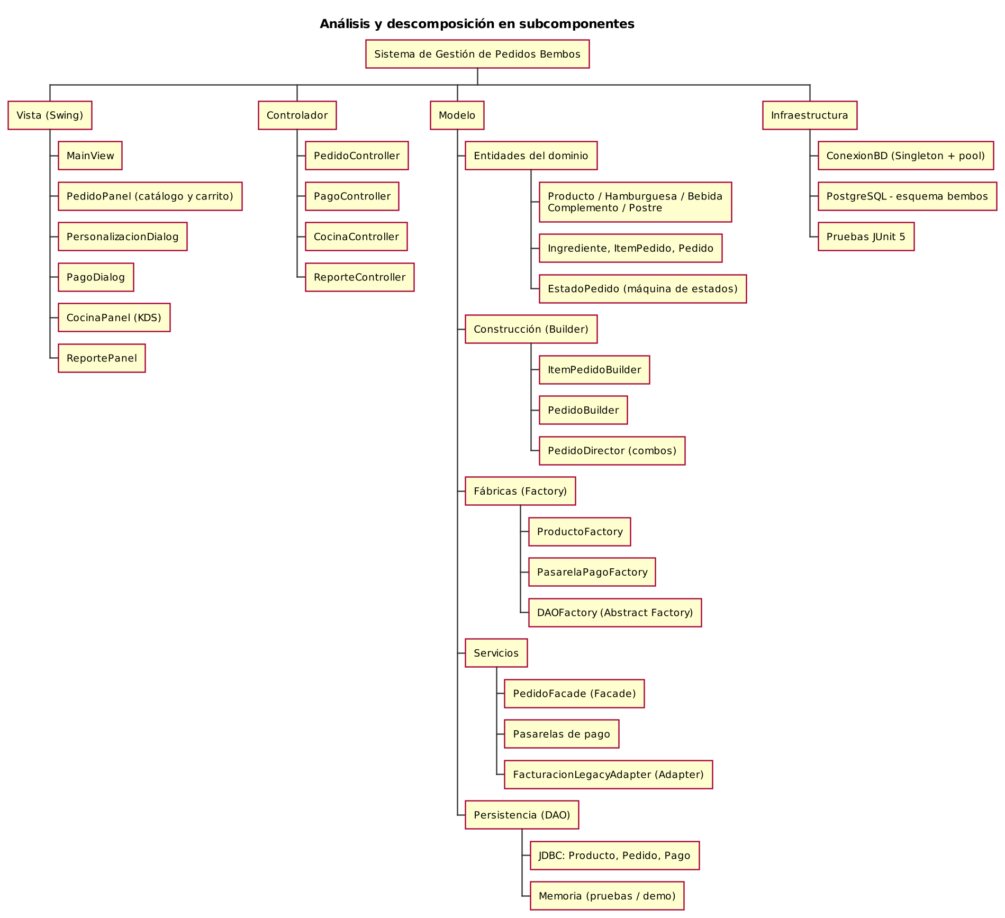
Nota. Elaboración propia en PlantUML.

Requerimientos funcionales
A partir del proceso de ventas y atención al cliente, foco del sistema, se definieron trece requerimientos funcionales (Tabla 3) y diez casos de uso (Figura 6).
Tabla 3
Requerimientos funcionales del sistema
ID | Descripción | Caso de uso | Prioridad
RF01 | Consultar el catálogo de productos filtrado por familia (hamburguesas, complementos, bebidas, postres). | CU01 | Alta
RF02 | Personalizar una hamburguesa: quitar ingredientes no obligatorios, agregar hasta seis adicionales, elegir tamaño, cantidad y nota para cocina. | CU02 | Alta
RF03 | Validar la personalización antes de agregarla e informar todos los errores en un solo mensaje. | CU02 | Alta
RF04 | Agregar combos predefinidos aplicando su descuento. | CU03 | Media
RF05 | Gestionar el pedido en curso: listar ítems, quitar un ítem, vaciar y ver el total parcial. | CU04 | Media
RF06 | Registrar el pedido con cliente y canal (mostrador, kiosco o delivery), validando que no esté vacío, que delivery identifique al cliente y que no supere 50 artículos. | CU04 | Alta
RF07 | Cobrar con efectivo, tarjeta o billetera digital, calculando el vuelto. | CU05 | Alta
RF08 | Emitir boleta o factura mediante el sistema de facturación heredado. | CU06 | Alta
RF09 | Mostrar las comandas pendientes en la pantalla de cocina con actualización automática. | CU07 | Alta
RF10 | Avanzar el estado del pedido según su ciclo de vida (pagado, en preparación, listo, entregado). | CU08 | Alta
RF11 | Anular pedidos que aún no ingresaron a preparación. | CU09 | Media
RF12 | Consultar indicadores del día: pedidos, ventas, ticket promedio, tiempo de atención y porcentaje de ítems personalizados. | CU10 | Media
RF13 | Persistir pedidos, personalizaciones, pagos, comprobantes e historial de estados en PostgreSQL. | CU04-CU08 | Alta

Figura 6
Diagrama de casos de uso
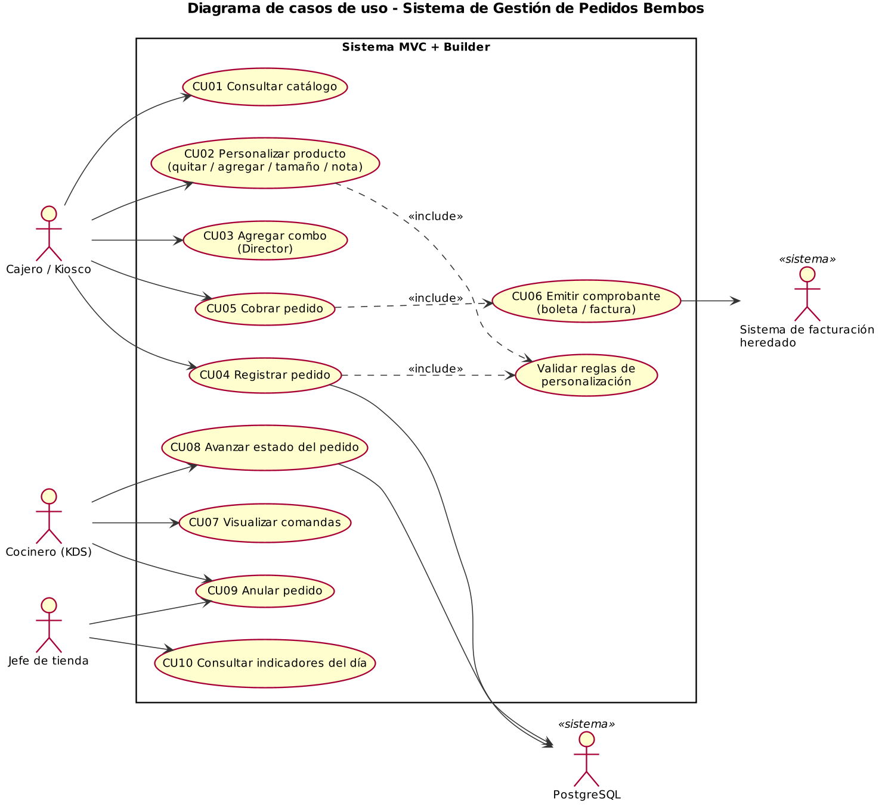
Nota. Elaboración propia en PlantUML.

Requerimientos no funcionales
Los requerimientos no funcionales se clasificaron según las características de calidad de la norma ISO/IEC 25010 (ISO/IEC, 2023) y se expresaron con un criterio verificable (Tabla 4).
Tabla 4
Requerimientos no funcionales del sistema
ID | Característica ISO/IEC 25010 | Criterio de aceptación | Verificación
RNF01 | Eficiencia de desempeño (tiempo) | Registrar y cobrar un pedido personalizado en menos de 1 s. | CP-48
RNF02 | Eficiencia de desempeño (capacidad) | Atender 100 peticiones simultáneas sin errores ni datos duplicados. | CP-45, CP-46
RNF03 | Fiabilidad (integridad) | Guardar pedido, líneas y personalizaciones en una sola transacción, con reversión ante fallos. | CP-43
RNF04 | Mantenibilidad (modularidad) | Capas MVC independientes; reglas de personalización solo en el Builder. | CP-38 a CP-41
RNF05 | Usabilidad | Previsualizar el precio al personalizar, mostrar errores en lenguaje claro y diferenciar estados por color en cocina. | Inspección
RNF06 | Portabilidad | Ejecutarse con Java 24 en Windows o Linux; ofrecer modo demostración sin servidor de base de datos. | Inspección
RNF07 | Seguridad | Usar consultas parametrizadas (PreparedStatement) y mantener las credenciales fuera del código. | Revisión de código
RNF08 | Eficiencia (recursos) | Reutilizar como máximo 10 conexiones mediante un pool administrado por el Singleton. | CP-27, CP-44

Fase de diseño

Diagrama de secuencia a nivel de diseño
La Figura 7 muestra la colaboración entre objetos en el escenario principal: el cajero personaliza una hamburguesa, el Controlador delega la construcción en ItemPedidoBuilder, que valida la combinación; luego PedidoBuilder crea el pedido, el Facade lo registra mediante el DAO (que obtiene una conexión del Singleton) y, al cobrar, la fábrica crea la pasarela de pago y el adaptador emite el comprobante en el sistema heredado. Si la personalización es inválida, el fragmento alt muestra que la excepción vuelve a la Vista sin afectar la base de datos. La Figura 8 detalla la atención en cocina.

Figura 7
Diagrama de secuencia: personalizar, registrar y cobrar un pedido
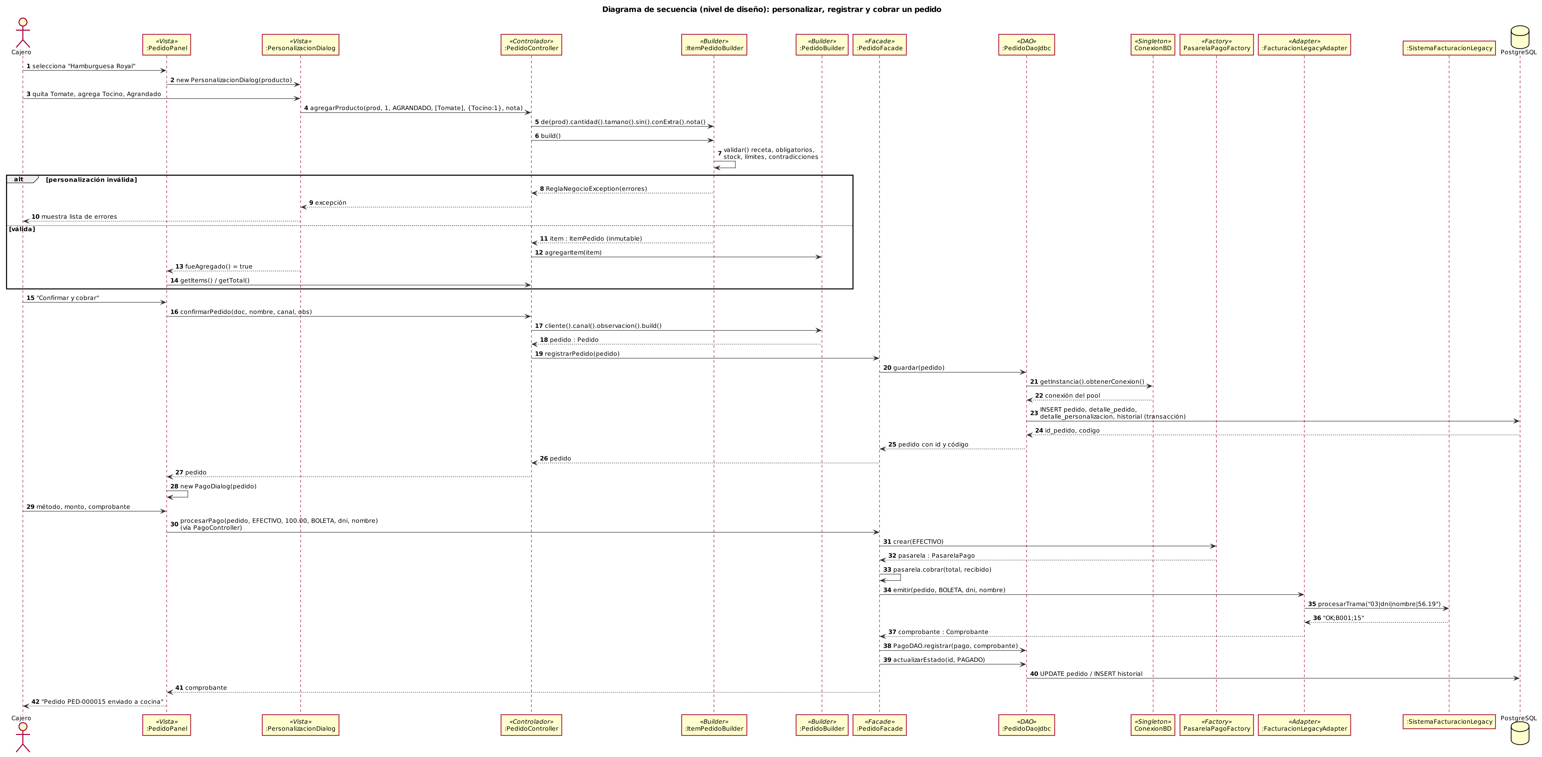
Nota. Elaboración propia en PlantUML. Se presenta en orientación horizontal por su extensión.

Figura 8
Diagrama de secuencia: atención de comandas en cocina (KDS)
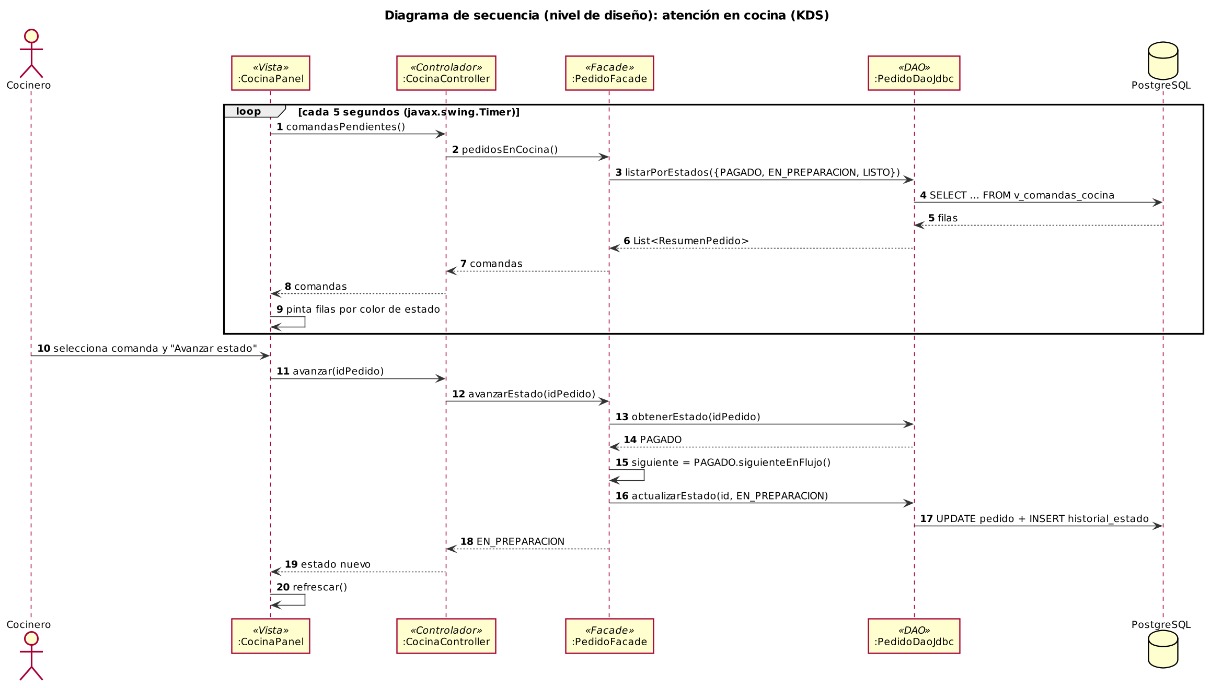
Nota. Elaboración propia en PlantUML.

Diagramas de flujo
El flujo de la Figura 9 describe la toma y el cobro del pedido con sus puntos de decisión; la Figura 10 presenta la máquina de estados que gobierna el ciclo de vida del pedido y que el Facade hace cumplir.
Figura 9
Diagrama de flujo de la toma y el cobro del pedido
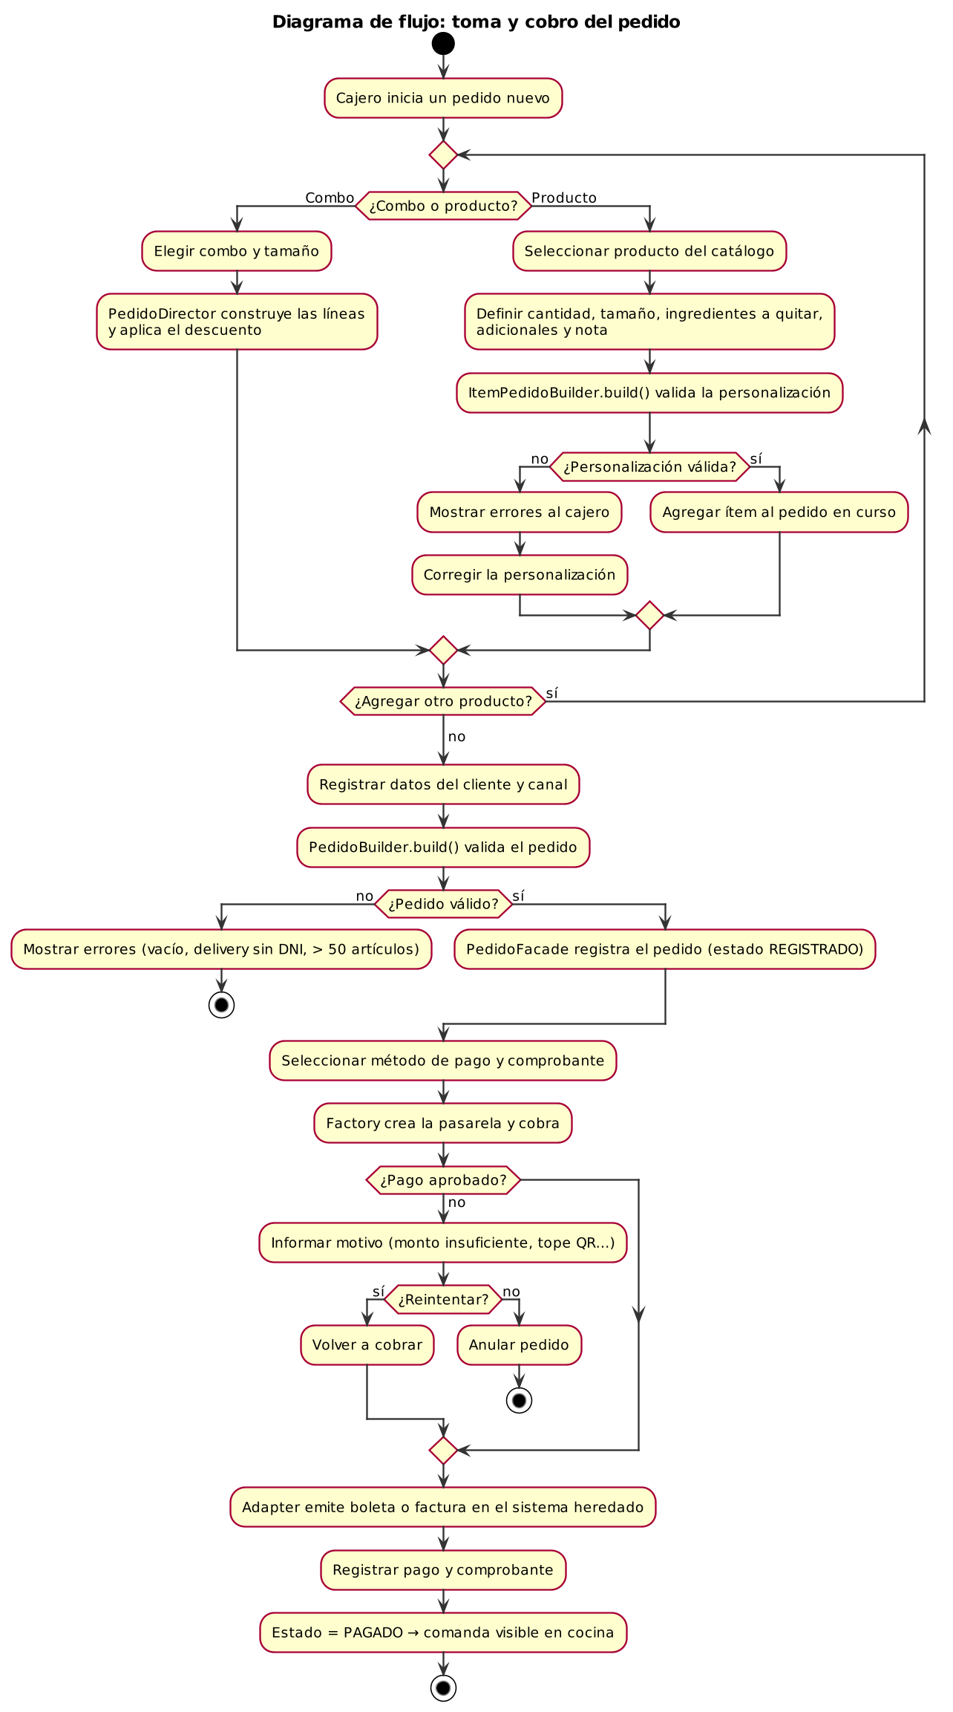
Nota. Elaboración propia en PlantUML.
Figura 10
Diagrama de estados del pedido
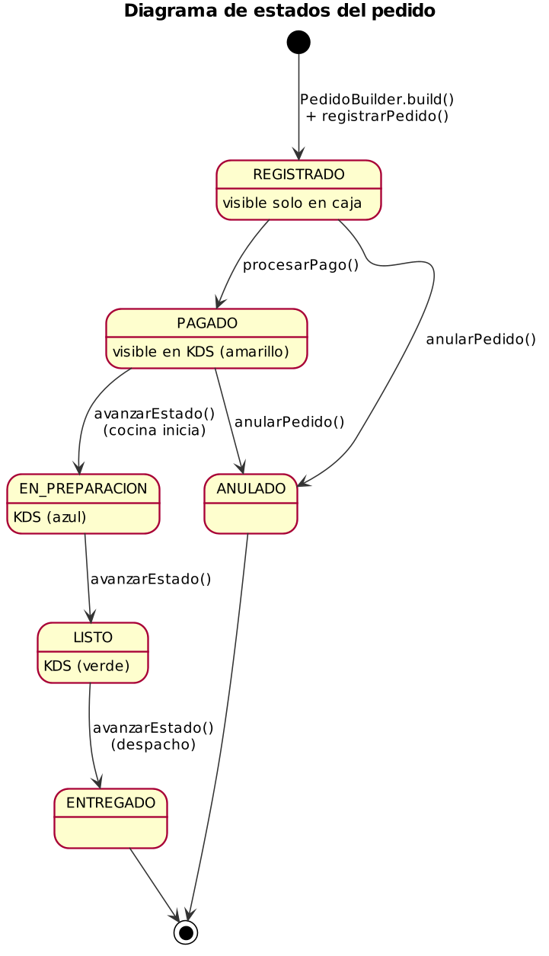
Nota. Elaboración propia en PlantUML.

Arquitectura conceptual
La arquitectura conceptual (Figura 11) organiza el sistema en tres capas MVC. La Vista solo envía eventos al Controlador y muestra resultados; el Controlador construye el pedido con los builders y usa el Facade para las operaciones de negocio; el Modelo concentra las entidades, los patrones y la persistencia. El Builder se ubica dentro del Modelo, que es precisamente el aporte frente al vacío identificado: la complejidad de la personalización deja de recaer en el Controlador.
Figura 11
Arquitectura conceptual del sistema
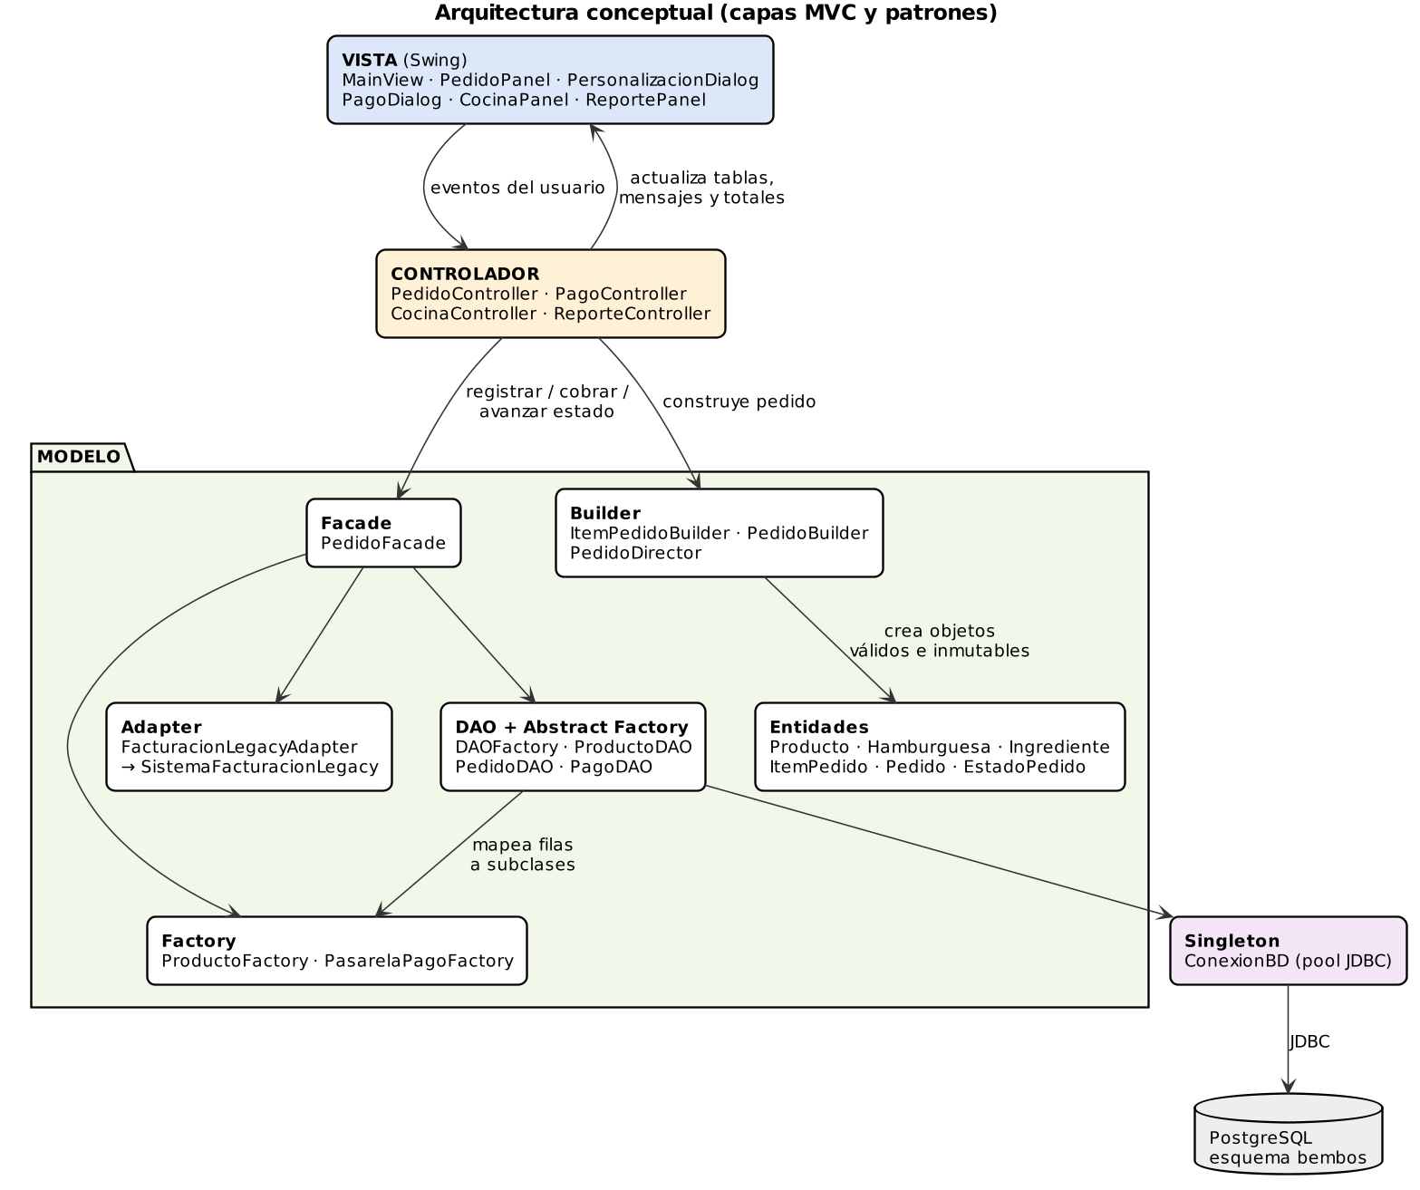
Nota. Elaboración propia en PlantUML.

Arquitectura gráfica
La arquitectura gráfica (Figura 12) presenta el despliegue físico en una tienda: las estaciones de caja o kiosco y la pantalla de cocina ejecutan la misma aplicación Java y se conectan por JDBC al servidor PostgreSQL; la PC administrativa consulta los reportes y administra la base con pgAdmin; y la emisión de comprobantes se integra con el sistema de facturación heredado mediante el adaptador.
Figura 12
Arquitectura gráfica de despliegue
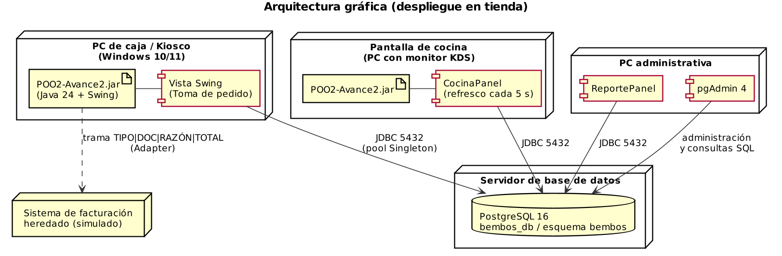
Nota. Elaboración propia en PlantUML.

Diagrama de clases de todo el proyecto
La Figura 13 presenta las 55 clases, interfaces y enumeraciones del proyecto agrupadas por paquete, con sus atributos, operaciones y relaciones. El modelo físico de datos que soporta la persistencia se muestra en la Figura 14. Los diagramas están disponibles en alta resolución en la carpeta docs/diagramas y el modelo editable en StarUML en docs/modelo/Bembos_POO2.mdj, que contiene el diagrama de clases completo, dos diagramas de detalle de patrones, el diagrama de casos de uso y el diagrama de secuencia.
Figura 13
Diagrama de clases del proyecto
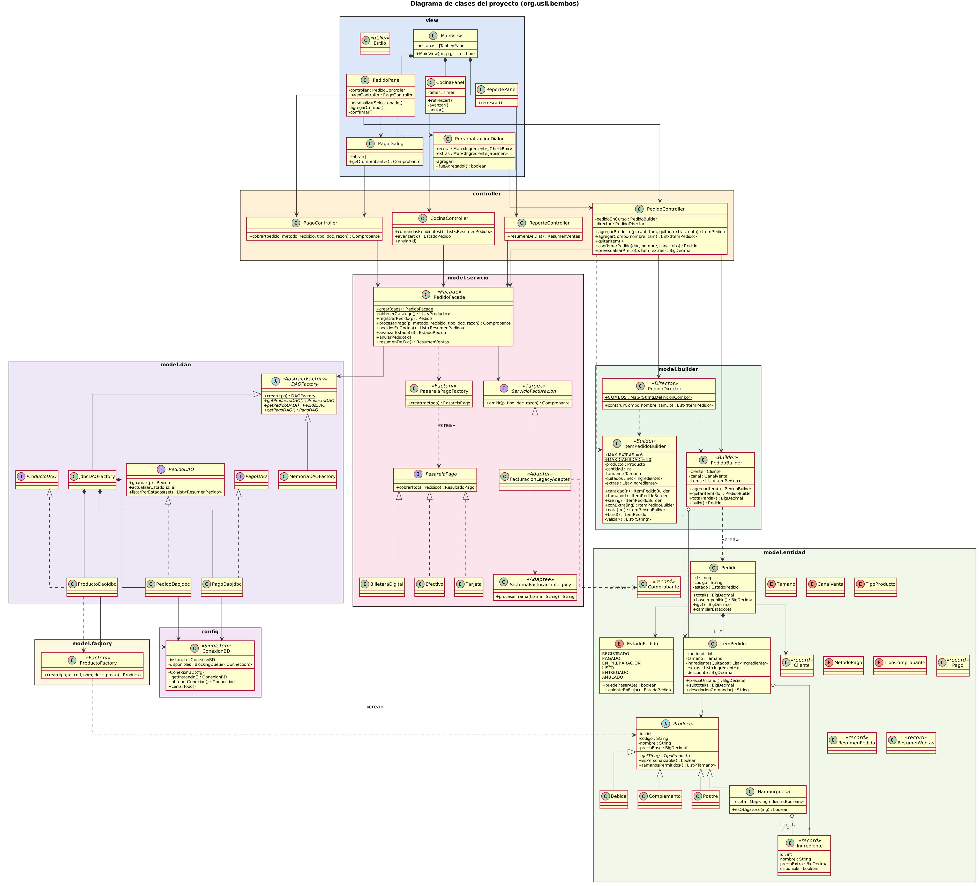
Nota. Elaboración propia. Paquetes: view, controller, model.builder, model.entidad, model.factory, model.servicio, model.dao y config.
Figura 14
Modelo físico de datos del esquema bembos en PostgreSQL
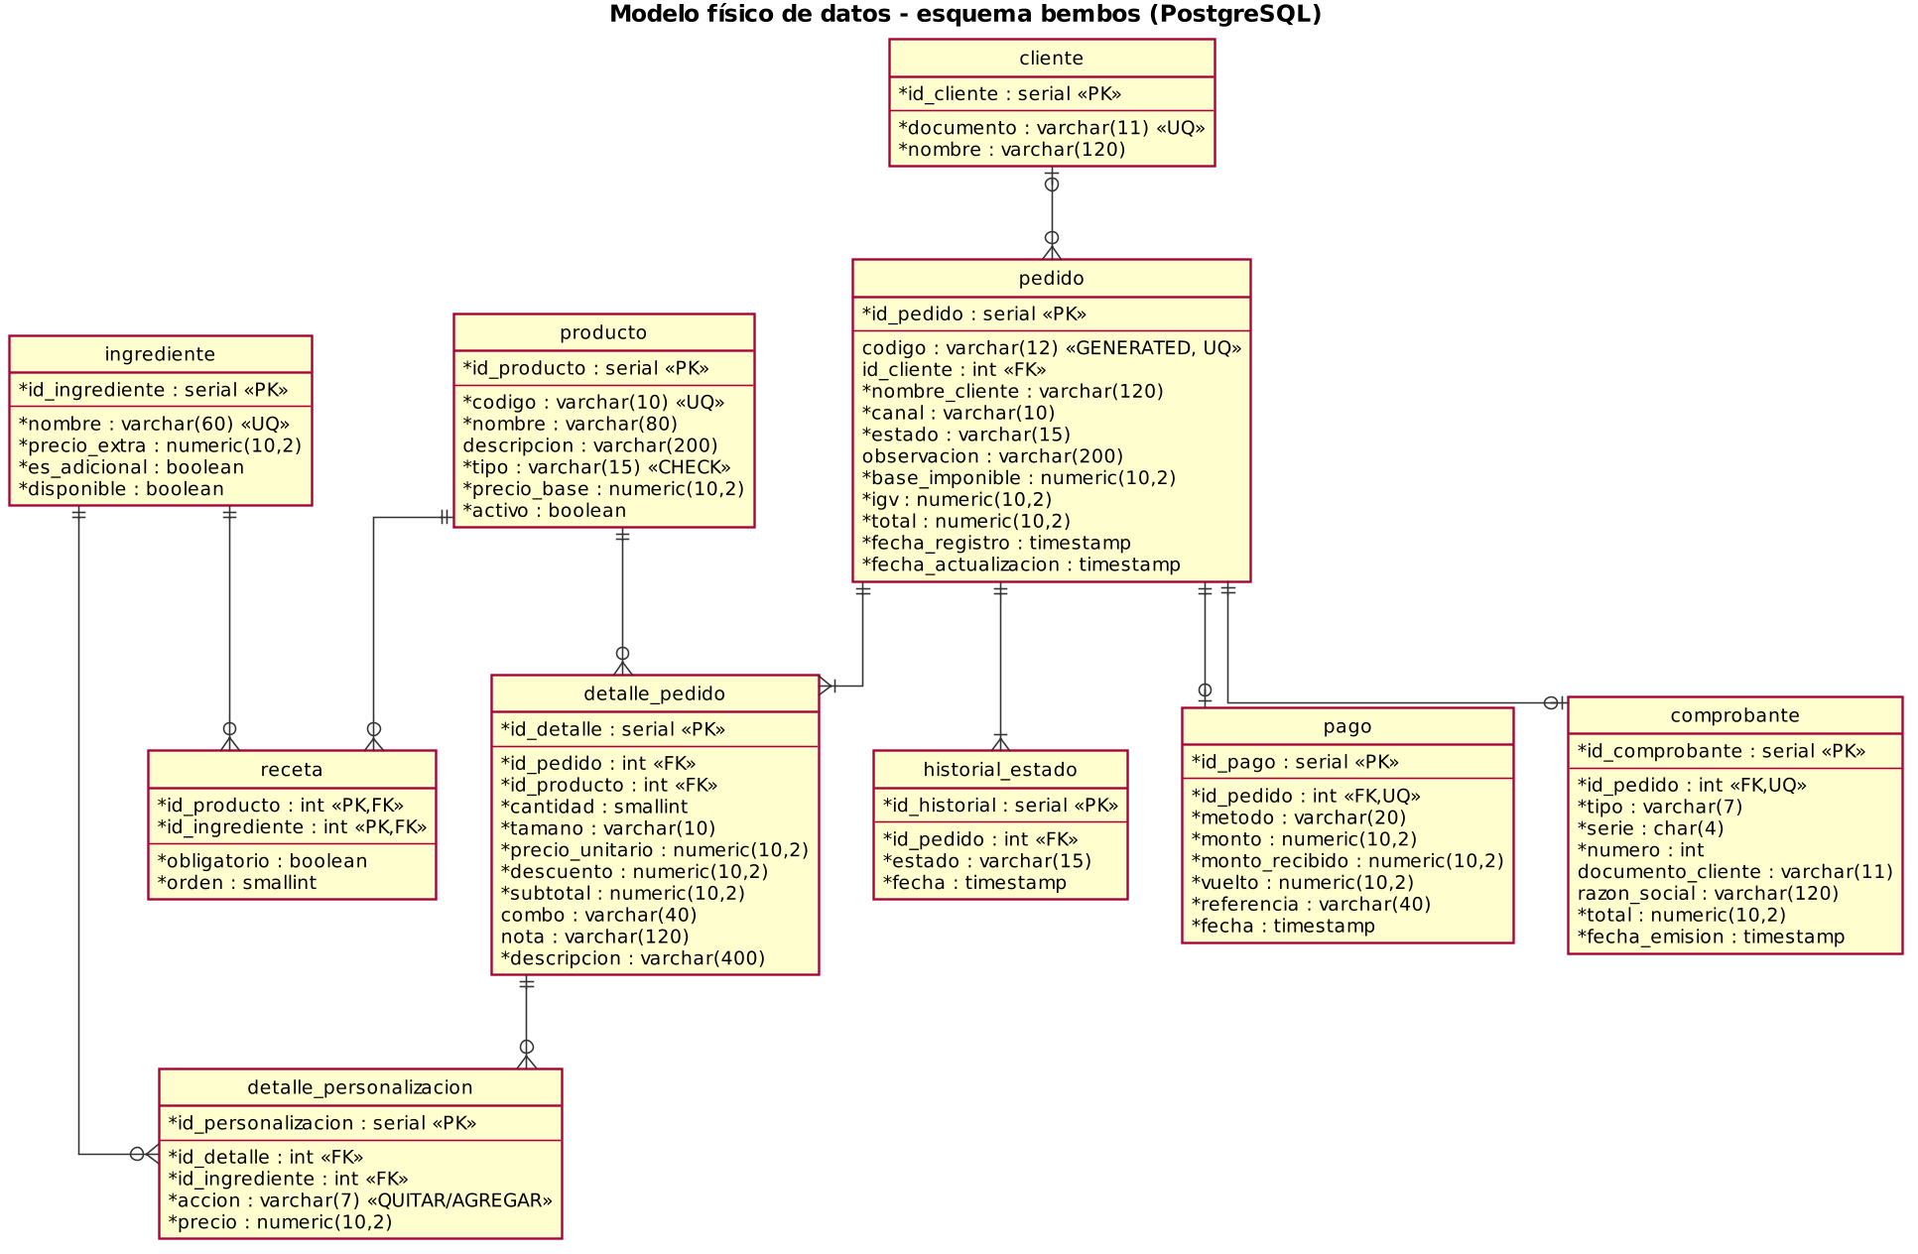
Nota. Elaboración propia. PK = clave primaria; FK = clave foránea; UQ = valor único.

Fase de desarrollo de los objetivos específicos

Programación
La solución se programó como un proyecto Maven en IntelliJ IDEA. La Tabla 5 resume el entorno tecnológico y la estructura de paquetes refleja directamente las capas de la arquitectura.
Tabla 5
Entorno tecnológico de desarrollo
Componente | Tecnología / versión | Uso en el proyecto
Lenguaje | Java 24 (maven.compiler.release = 24) | Programación orientada a objetos, records y switch expressions
Construcción | Apache Maven 3.9 (compiler, surefire, exec y shade) | Dependencias, compilación, pruebas y JAR ejecutable
Interfaz gráfica | Java Swing con aspecto Nimbus | Vistas de toma de pedido, cocina y reportes
Base de datos | PostgreSQL 16 administrado con pgAdmin 4 | Esquema bembos con 10 tablas y 3 vistas
Acceso a datos | JDBC con driver org.postgresql 42.7.4 | DAO con PreparedStatement y transacciones
Pruebas | JUnit 5 (Jupiter 5.11.4) | Pruebas unitarias, de integración, estrés y simulación
Modelado | PlantUML y StarUML | Diagramas UML y modelo .mdj

POO2-Avance2/
├── pom.xml (Java 24, PostgreSQL, JUnit 5)
├── src/main/java/org/usil/bembos/
│ ├── App.java (ensambla Modelo → Controladores → Vistas)
│ ├── config/ConexionBD.java (Singleton + pool de conexiones)
│ ├── model/entidad/ (Producto, Hamburguesa, ItemPedido, Pedido, EstadoPedido…)
│ ├── model/builder/ (ItemPedidoBuilder, PedidoBuilder, PedidoDirector)
│ ├── model/factory/ (ProductoFactory)
│ ├── model/servicio/ (PedidoFacade, pago/ y facturacion/)
│ ├── model/dao/ (DAOFactory, interfaces, jdbc/ y memoria/)
│ ├── controller/ (Pedido, Pago, Cocina y Reporte Controller)
│ └── view/ (MainView, PedidoPanel, PersonalizacionDialog, PagoDialog…)
├── src/main/resources/db/ (01_schema.sql, 02_datos.sql) y db.properties
├── src/test/java/… (8 clases de prueba, 62 ejecuciones)
└── docs/ (diagramas, modelo StarUML, capturas y resultados)
La base de datos se creó en el esquema bembos. Entre sus decisiones de diseño destacan el código de pedido como columna generada, la tabla detalle_personalizacion, que almacena cada retiro o adicional a nivel de subcomponente, y la tabla historial_estado, que permite medir los tiempos de atención:
CREATE TABLE pedido (
id_pedido SERIAL PRIMARY KEY,
codigo VARCHAR(12) GENERATED ALWAYS AS ('PED-' || lpad(id_pedido::text, 6, '0')) STORED,
id_cliente INT REFERENCES cliente (id_cliente),
nombre_cliente VARCHAR(120) NOT NULL DEFAULT 'Clientes varios',
canal VARCHAR(10) NOT NULL CHECK (canal IN ('MOSTRADOR', 'KIOSCO', 'DELIVERY')),
estado VARCHAR(15) NOT NULL DEFAULT 'REGISTRADO'
CHECK (estado IN ('REGISTRADO', 'PAGADO', 'EN_PREPARACION', 'LISTO', 'ENTREGADO', 'ANULADO')),
observacion VARCHAR(200) NOT NULL DEFAULT '',
base_imponible NUMERIC(10,2) NOT NULL,
igv NUMERIC(10,2) NOT NULL,
total NUMERIC(10,2) NOT NULL CHECK (total >= 0),
fecha_registro TIMESTAMP NOT NULL DEFAULT now(),
...
);

CREATE TABLE detalle_personalizacion (
id_personalizacion SERIAL PRIMARY KEY,
id_detalle INT NOT NULL REFERENCES detalle_pedido (id_detalle) ON DELETE CASCADE,
id_ingrediente INT NOT NULL REFERENCES ingrediente (id_ingrediente),
accion VARCHAR(7) NOT NULL CHECK (accion IN ('QUITAR', 'AGREGAR')),
precio NUMERIC(10,2) NOT NULL DEFAULT 0
);

Análisis del código fuente
La Tabla 6 vincula cada patrón de diseño con las clases que lo implementan y con el objetivo específico al que responde. A continuación se analizan los fragmentos más representativos.
Tabla 6
Patrones de diseño implementados
Patrón | Tipo | Clases | Responsabilidad en el sistema | OE
MVC | Arquitectónico | Paquetes view, controller y model | Separar interfaz, coordinación y reglas de negocio | OE2, OE3
Builder | Creacional | ItemPedidoBuilder, PedidoBuilder, PedidoDirector | Ensamblar y validar pedidos personalizados; construir combos | OE1, OE2
Factory | Creacional | ProductoFactory, PasarelaPagoFactory, DAOFactory | Crear productos, pasarelas de pago y familias de DAO | OE1
Singleton | Creacional | ConexionBD | Única instancia de conexión con pool reutilizable | OE4
Adapter | Estructural | FacturacionLegacyAdapter | Traducir objetos a las tramas del sistema de facturación heredado | OE2
Facade | Estructural | PedidoFacade | Ofrecer una interfaz única: registrar, procesarPago, cocina y reportes | OE2

Builder de la línea de pedido. ItemPedidoBuilder expone métodos encadenables (cantidad, tamano, sin, conExtra, nota) que acumulan la intención del usuario. Solo build() crea el objeto, y lo hace después de validar todas las reglas; si alguna falla, lanza una única ReglaNegocioException con la lista de errores. Así, el ItemPedido resultante siempre es válido e inmutable:
/** Valida todas las reglas y crea el objeto inmutable. */
public ItemPedido build() {
List<String> errores = validar();
if (!errores.isEmpty()) {
throw new ReglaNegocioException(errores);
}
return new ItemPedido(producto, cantidad, tamano, new ArrayList<>(quitados), extras,
nota, descuento, etiquetaCombo);
}

private List<String> validar() {
List<String> errores = new ArrayList<>();

if (cantidad < 1 || cantidad > MAX_CANTIDAD) {
errores.add("La cantidad debe estar entre 1 y " + MAX_CANTIDAD + ".");
}
if (!producto.tamanosPermitidos()
...
if (producto instanceof Hamburguesa hamburguesa) {
for (Ingrediente ing : quitados) {
if (!hamburguesa.contieneIngrediente(ing)) {
errores.add("No se puede quitar " + ing.nombre() + ": no forma parte de la receta.");
} else if (hamburguesa.esObligatorio(ing)) {
errores.add("No se puede quitar " + ing.nombre() + ": es un ingrediente obligatorio.");
}
}
}
...
Director de combos. PedidoDirector conoce la composición de cada combo y dirige al builder para construir sus líneas siempre de la misma forma, aplicando el porcentaje de descuento:
Tamano tamanoLinea = producto.tamanosPermitidos().contains(tamano) ? tamano : Tamano.REGULAR;
BigDecimal bruto = producto.getPrecioBase().add(tamanoLinea.getRecargo())
.multiply(BigDecimal.valueOf(cantidad));
BigDecimal descuento = bruto.multiply(combo.porcentajeDescuento()).setScale(2, RoundingMode.HALF_UP);
return ItemPedidoBuilder.de(producto)
.cantidad(cantidad)
.tamano(tamanoLinea)
.descuento(descuento)
.enCombo(combo.nombre())
.build();
Singleton con pool de conexiones. ConexionBD tiene constructor privado y crea su única instancia con doble verificación sobre una variable volatile, lo que garantiza una sola instancia incluso con múltiples hilos (prueba CP-27). Las conexiones que entrega son proxies: al cerrarlas, regresan al pool en lugar de cerrarse físicamente.
public static ConexionBD getInstancia() {
ConexionBD local = instancia;
if (local == null) {
synchronized (ConexionBD.class) {
local = instancia;
if (local == null) {
local = new ConexionBD(cargarPropiedades());
instancia = local;
}
}
}
return local;
}
Factory. La capa DAO solo conoce el valor de la columna tipo; la fábrica decide la subclase concreta:
return switch (tipo) {
case HAMBURGUESA -> new Hamburguesa(id, codigo, nombre, descripcion, precio);
case COMPLEMENTO -> new Complemento(id, codigo, nombre, descripcion, precio);
case BEBIDA -> new Bebida(id, codigo, nombre, descripcion, precio);
case POSTRE -> new Postre(id, codigo, nombre, descripcion, precio);
};
Adapter. El sistema de facturación heredado recibe tramas de texto TIPO|DOCUMENTO|RAZÓN|TOTAL y responde OK;serie;número o ERR;mensaje. El adaptador implementa la interfaz orientada a objetos que espera el Facade y traduce en ambos sentidos:
String respuesta = legacy.procesarTrama(trama);
String[] partes = respuesta.split(";");
if (!"OK".equals(partes[0])) {
throw new ReglaNegocioException(partes.length > 1 ? partes[1] : "Error de facturación");
}
return new Comprobante(tipo, partes[1], Integer.parseInt(partes[2]), documento, razon,
pedido.total(), LocalDateTime.now());
Facade. procesarPago oculta a los controladores los cinco pasos del cobro: validar el estado, obtener la pasarela con la fábrica, cobrar, emitir el comprobante con el adaptador y registrar el pago:
PasarelaPago pasarela = PasarelaPagoFactory.crear(metodo);
ResultadoPago resultado = pasarela.cobrar(pedido.total(), montoRecibido);
if (!resultado.aprobado()) {
throw new ReglaNegocioException(resultado.mensaje());
}
Comprobante comprobante = facturacion.emitir(pedido, tipo, documento, razonSocial);
Pago pago = new Pago(pedido.getId(), metodo, pedido.total(), resultado.montoRecibido(),
resultado.vuelto(), resultado.referencia(), LocalDateTime.now());
pagoDAO.registrar(pago, comprobante);
pedido.cambiarEstado(EstadoPedido.PAGADO);
pedidoDAO.actualizarEstado(pedido.getId(), EstadoPedido.PAGADO);
return comprobante;

Implementación de funcionalidades
Las funcionalidades se implementaron en una ventana principal con tres pestañas. Las figuras 15 a 20 muestran el sistema conectado a PostgreSQL con datos de prueba del catálogo.
Figura 15
Vista de toma de pedido con catálogo, combos y pedido en curso
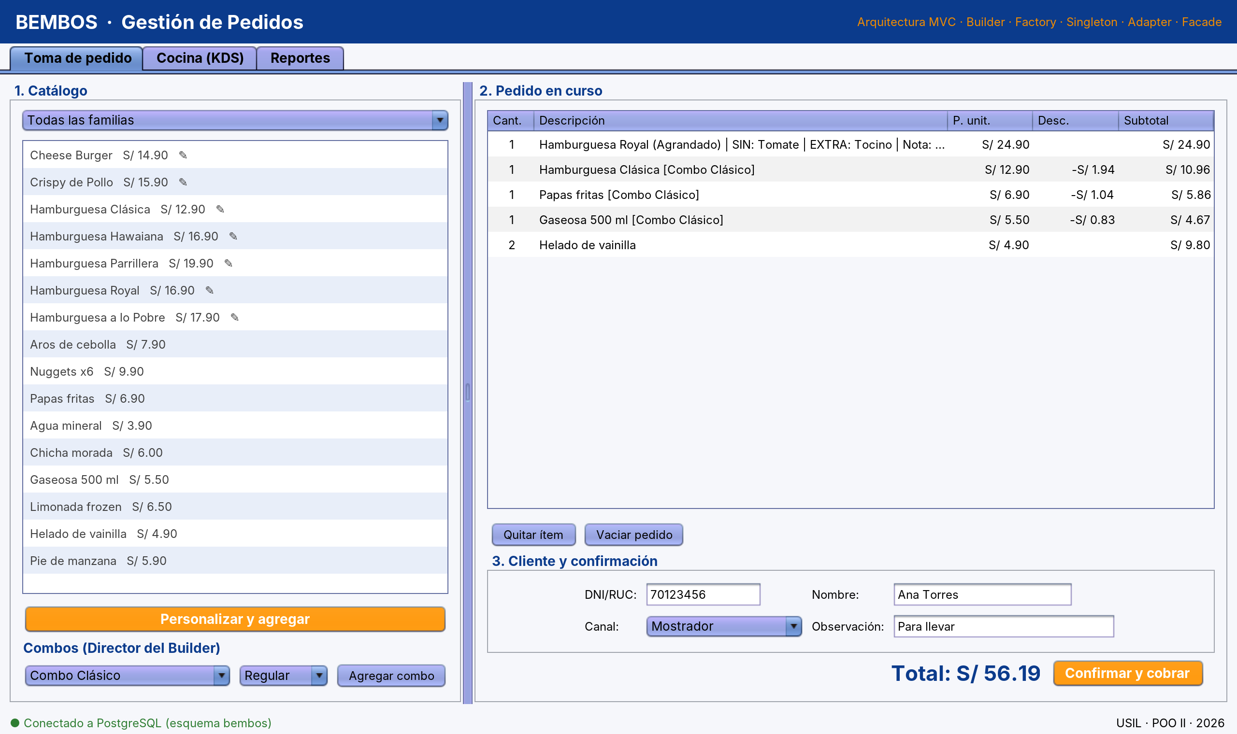
Nota. Captura del sistema. Implementa RF01, RF04, RF05 y RF06. El símbolo ✎ identifica los productos personalizables.
Figura 16
Diálogo de personalización de una hamburguesa
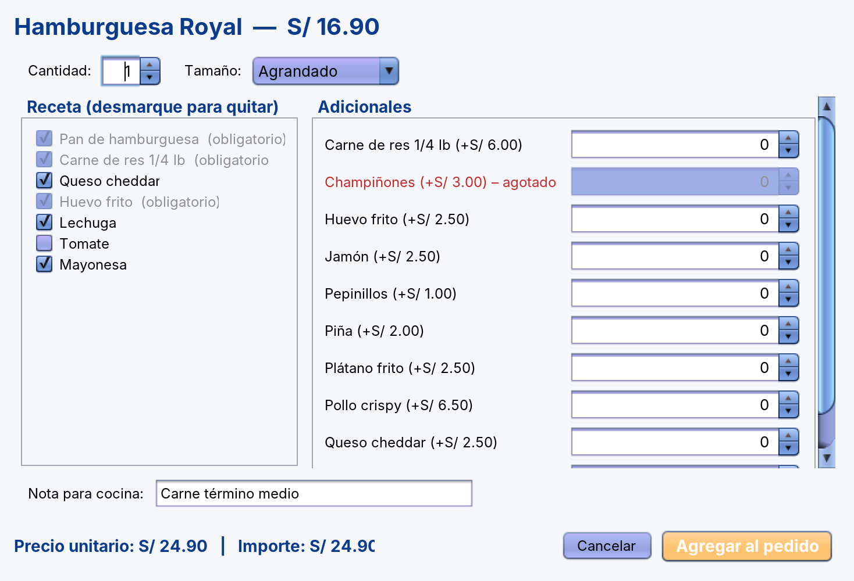
Nota. Captura del sistema. Implementa RF02: los ingredientes obligatorios aparecen deshabilitados, los adicionales agotados en rojo y el precio se recalcula en tiempo real.
Figura 17
Mensaje de validación generado por el Builder
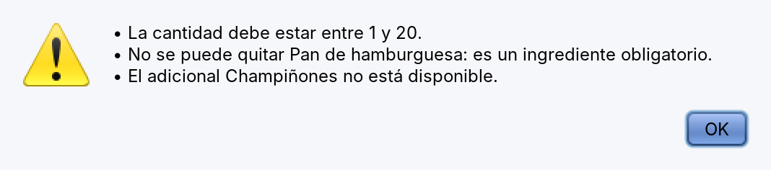
Nota. Captura del sistema. Implementa RF03: todos los errores se informan en un solo mensaje.
Figura 18
Diálogo de cobro y emisión de comprobante

Nota. Captura del sistema. Implementa RF07 y RF08; el vuelto se calcula mientras se digita el monto.
Figura 19
Pantalla de cocina (KDS) con comandas por estado
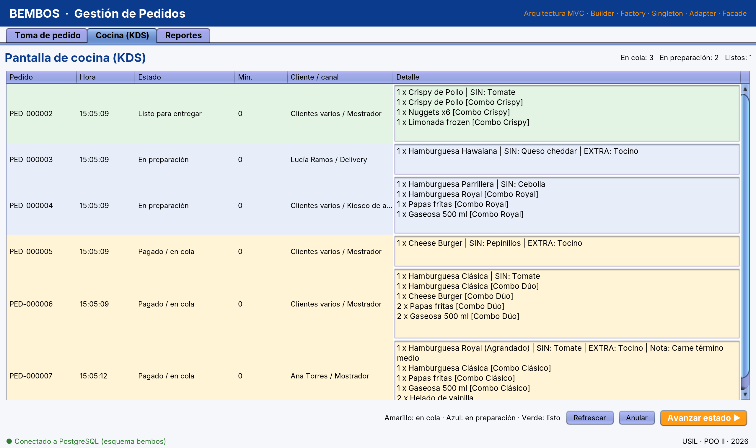
Nota. Captura del sistema. Implementa RF09, RF10 y RF11; amarillo = en cola, azul = en preparación, verde = listo.
Figura 20
Vista de indicadores del día
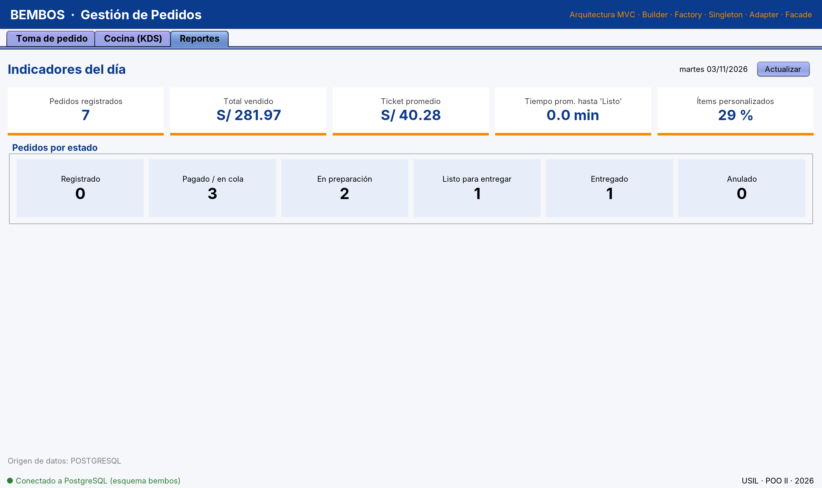
Nota. Captura del sistema. Implementa RF12. El tiempo promedio aparece en 0,0 min porque los pedidos de demostración se avanzaron de estado de forma inmediata.
En relación con el OE5, el despliegue se resolvió con tres elementos: los scripts 01_schema.sql y 02_datos.sql, que crean el esquema y el catálogo desde pgAdmin; el archivo db.properties, que externaliza las credenciales; y el comando mvn package, que genera un JAR ejecutable con el driver incluido. Si el servidor no está disponible, la aplicación ofrece un modo demostración en memoria. El procedimiento completo figura en el Anexo B.

Fase de pruebas

Selección de herramienta
Se seleccionó JUnit 5 porque la solución es una aplicación de escritorio Java cuyo núcleo, el Modelo con sus patrones, se valida mejor con pruebas unitarias y de integración ejecutadas por Maven. Selenium está orientado a interfaces web y Postman a servicios REST, ninguno presente en el sistema; TestNG ofrece capacidades equivalentes, pero JUnit 5 está integrado de forma nativa con Maven Surefire e IntelliJ; y SonarQube analiza la calidad estática del código, pero no verifica el comportamiento funcional.

Diseño de casos de prueba
Se diseñaron 48 casos de prueba (CP-01 a CP-48) con las técnicas de partición de equivalencia y valores límite, por ejemplo cantidades 0, 21 y 100, o un adicional más del máximo permitido. Las pruebas parametrizadas elevan el total a 62 ejecuciones. La Tabla 7 los agrupa por clase de prueba y el Anexo A presenta el detalle de cada caso.
Tabla 7
Casos de prueba agrupados por clase
Clase de prueba | Casos | Ejecuciones | Tipo | Requerimientos
ItemPedidoBuilderTest | CP-01 a CP-12 | 15 | Unitaria | RF02, RF03
PedidoBuilderTest | CP-13 a CP-20 | 8 | Unitaria | RF04, RF05, RF06
PatronesCreacionalesTest | CP-21 a CP-29 | 20 | Unitaria | RF07, RF10, RNF08
PedidoFacadeTest | CP-30 a CP-37 | 8 | Integración (memoria) | RF06 a RF12
PedidoControllerTest | CP-38 a CP-41 | 4 | Integración MVC | RF01 a RF07, RNF04
PostgresIntegracionTest | CP-42 a CP-44, CP-48 | 4 | Integración (PostgreSQL) | RF13, RNF01, RNF03, RNF08
EstresConcurrenciaTest | CP-45, CP-46 | 2 | Estrés | RNF02
SimulacionPersonalizacionTest | CP-47 | 1 | Simulación | RF03
Total | 48 casos | 62

Automatización de pruebas
Las pruebas se ubicaron en src/test/java y se ejecutan con Maven Surefire. Se aplicaron cuatro técnicas: (a) @ParameterizedTest para recorrer valores límite y todos los valores de cada enumeración; (b) la familia de DAO en memoria, que aísla el Modelo de la base de datos; (c) @EnabledIf, que ejecuta las pruebas de PostgreSQL solo si la base está disponible y elimina al final los pedidos que crea; y (d) un CountDownLatch que libera las 100 peticiones de la prueba de estrés en el mismo instante:
for (int i = 0; i < PETICIONES; i++) {
final int n = i;
tareas.add(pool.submit(() -> {
try {
salida.await();
long t0 = System.nanoTime();
// ... construye el pedido con el Builder y el Director, lo registra,
// lo cobra y lo envía a cocina mediante el Facade
codigos.add(p.getCodigo());
comprobantes.add(c.numeroCompleto());
latencias.add((System.nanoTime() - t0) / 1_000_000);
} catch (Exception e) {
errores.incrementAndGet();
e.printStackTrace();
}
}));
}
long inicio = System.nanoTime();
salida.countDown();
Para el OE2 se construyó, además, una simulación reproducible con 1 000 solicitudes de personalización aleatorias (semilla 2026). Un oráculo, escrito de forma independiente al Builder a partir de las reglas del negocio, clasifica cada solicitud como válida o inválida; luego se compara un modelo de referencia sin Builder, que acepta todo, con el modelo implementado.

Ejecución de pruebas
La suite se ejecutó con el comando mvn test en tres corridas consecutivas, con el esquema bembos creado en PostgreSQL 16. El entorno fue Linux con OpenJDK compilando con --release 24. Como los tiempos dependen del equipo, se recomienda repetir las corridas en el equipo de presentación y actualizar las tablas 8, 9, 12 y 15 con los valores obtenidos (las métricas se guardan en target/metricas).
Tabla 8
Resultados de ejecución de la suite de pruebas
Corrida | Ejecuciones | Exitosas | Fallidas | Omitidas | Duración aprox.
1 | 62 | 62 | 0 | 0 | 3 s
2 | 62 | 62 | 0 | 0 | 3 s
3 | 62 | 62 | 0 | 0 | 3 s
Nota. Ejecución con Maven Surefire y JUnit 5. Las 4 pruebas de PostgreSQL y la prueba CP-46 requieren la base bembos_db.

Resultados obtenidos
La Tabla 9 consolida las métricas registradas por las pruebas de rendimiento y simulación en las tres corridas.
Tabla 9
Métricas obtenidas en las pruebas de rendimiento y simulación
Métrica | Corrida 1 | Corrida 2 | Corrida 3 | Promedio
Registro y cobro en PostgreSQL, promedio (ms) | 10,04 | 8,55 | 9,04 | 9,21
Registro y cobro en PostgreSQL, máximo (ms) | 21,45 | 24,89 | 20,64 | 22,33
Construcción y registro en memoria (µs) | 31,3 | 33,6 | 37,5 | 34,1
Estrés PostgreSQL: peticiones exitosas | 100/100 | 100/100 | 100/100 | 100 %
Estrés PostgreSQL: tiempo total (ms) | 1 531 | 1 537 | 1 493 | 1 520
Estrés PostgreSQL: latencia p95 (ms) | 1 454 | 1 420 | 1 444 | 1 439
Estrés PostgreSQL: pedidos por segundo | 65,3 | 65,1 | 67,0 | 65,8
Estrés en memoria: peticiones exitosas | 100/100 | 100/100 | 100/100 | 100 %
Simulación: personalizaciones inválidas bloqueadas | 309/309 | 309/309 | 309/309 | 100 %
Nota. La latencia de la prueba de estrés incluye la espera por una conexión del pool (máximo 10) mientras 100 hilos compiten.

Validación de requerimientos
La matriz de trazabilidad (Tabla 10) confirma que cada requerimiento fue verificado por al menos un caso de prueba o por inspección.
Tabla 10
Matriz de trazabilidad entre requerimientos y casos de prueba
Requerimiento | Casos de prueba | Estado
RF01 | CP-38 | Validado
RF02 | CP-01, CP-02, CP-11, CP-12, CP-41 | Validado
RF03 | CP-03 a CP-10, CP-40, CP-47 | Validado
RF04 | CP-17, CP-18, CP-19 | Validado
RF05 | CP-20, CP-39 | Validado
RF06 | CP-13 a CP-16, CP-30 | Validado
RF07 | CP-23, CP-24, CP-25, CP-31, CP-33 | Validado
RF08 | CP-31, CP-32, CP-37 | Validado
RF09 | CP-34, CP-39 | Validado
RF10 | CP-28, CP-34 | Validado
RF11 | CP-35 | Validado
RF12 | CP-36 | Validado
RF13 | CP-42, CP-43 | Validado
RNF01 | CP-48 | Validado
RNF02 | CP-45, CP-46 | Validado
RNF03 | CP-43 | Validado
RNF04 | CP-38 a CP-41 | Validado
RNF05 | Inspección de las vistas (figuras 15 a 20) | Validado por inspección
RNF06 | Ejecución en modo demostración y con PostgreSQL | Validado por inspección
RNF07 | Revisión de los DAO: solo PreparedStatement | Validado por revisión
RNF08 | CP-27, CP-44 | Validado

Lista de verificación
Tabla 11
Lista de verificación del sistema
N.° | Ítem verificado | Cumple
1 | El proyecto compila con Java 24 y Maven sin errores | ✔
2 | La arquitectura separa view, controller y model en paquetes independientes | ✔
3 | Las reglas de personalización residen solo en ItemPedidoBuilder | ✔
4 | Los objetos ItemPedido y Pedido se crean únicamente mediante builders | ✔
5 | Los combos se construyen con el Director | ✔
6 | ConexionBD mantiene una sola instancia y reutiliza conexiones | ✔
7 | Las pasarelas de pago y los productos se crean con fábricas | ✔
8 | La facturación heredada se integra mediante el Adapter | ✔
9 | Los controladores operan solo a través del Facade | ✔
10 | El esquema bembos se crea y se carga desde pgAdmin con los scripts | ✔
11 | Las operaciones de escritura usan transacciones y consultas parametrizadas | ✔
12 | La suite JUnit 5 pasa al 100 % en tres corridas | ✔
13 | El sistema soporta 100 peticiones simultáneas sin caídas | ✔
14 | Existe guía de despliegue y JAR ejecutable | ✔

Discusión
Cada párrafo sigue la estructura solicitada: resultado, comparación, interpretación, análisis crítico y conclusión.
En la solución desarrollada, el sistema registró y cobró cada pedido personalizado en un promedio de 9,21 ms sobre PostgreSQL y aisló las responsabilidades en tres capas, de modo que la Vista no contiene reglas de negocio. Este resultado coincide con Shao y Liu (2024), quienes también separaron la lógica con SpringBoot y MyBatis en una arquitectura navegador-servidor para un sistema de pedidos; sin embargo, su modelo trató los platos como registros de carta invariables, mientras que aquí cada línea se ensambla por subcomponentes. La coincidencia confirma que la separación MVC es la base adecuada para los sistemas de pedidos, y la diferencia indica que la personalización requiere un mecanismo de construcción propio dentro del Modelo. Como ventaja, el Builder permitió persistir cada retiro o adicional en la tabla detalle_personalizacion, lo que no es posible con un mapeo directo de tablas maestras; como limitación, la medición se realizó en un entorno de laboratorio y no frente a usuarios reales, por lo que no se comparó la satisfacción reportada por esos autores. Se concluye que la solución conservó los beneficios de MVC descritos en la literatura y añadió la capacidad de representar pedidos heterogéneos sin acoplar la interfaz.
La solución bloqueó el 100 % de las 309 personalizaciones inválidas de la simulación, incluidas las que solicitaban adicionales sin stock, como los champiñones marcados como agotados. Alfaren y Arijanto (2021) también automatizaron la toma de pedidos con MVC, pero concentraron la inteligencia del modelo en el control de inventario mediante el método min-max, sin validar las combinaciones que solicita el cliente. Ambos trabajos coinciden en que el Modelo debe proteger la operación del restaurante; la diferencia es que en esta solución el stock se usa como una regla más de construcción del pedido, lo que impide que una comanda imposible llegue a cocina. La ventaja es evitar que se prepare y cobre un producto que no puede entregarse; la limitación es que la disponibilidad se maneja como un indicador booleano y no descuenta cantidades, por lo que integrar un cálculo min-max sería una extensión natural. En consecuencia, la solución complementa el enfoque de autopedido de esos autores al trasladar la validación desde el inventario hacia la composición del pedido.
El sistema implementó un flujo completo de pedido, pago y emisión de comprobante, con cálculo del vuelto en tiempo real y tres medios de pago creados por una fábrica. Bravo Hernández y Díaz Báez (2021) desarrollaron Quick Restaurant con Laravel bajo MVC y Scrum, enfocados en el acceso mediante código QR y en el pago en línea, y validaron su plataforma con pruebas de código y de usuarios. La coincidencia en el flujo de pedido y pago muestra que ambos sistemas priorizaron reducir el contacto y la espera; la diferencia está en que aquí la variabilidad del pago se resolvió con Factory y la de la facturación con Adapter, en lugar de condicionales en el controlador. Esta decisión facilita agregar un nuevo medio de pago sin modificar el Facade; no obstante, la solución no incluyó pruebas con usuarios finales, que esos autores sí aplicaron, ni un canal QR, que podría incorporarse como una nueva Vista sobre el mismo Modelo. Se concluye que la solución alcanzó una cobertura funcional comparable y una mayor extensibilidad del proceso de cobro.
La arquitectura permitió automatizar 62 ejecuciones de prueba, incluidas pruebas del Modelo sin base de datos gracias a la familia de DAO en memoria, y todas las consultas se implementaron con sentencias parametrizadas. Enríquez et al. (2023) concluyeron, a partir de una revisión bibliográfica, que MVC influye positivamente en la seguridad, la interoperabilidad y la usabilidad a lo largo del ciclo de vida de un sistema. Los resultados obtenidos aportan evidencia empírica a esa conclusión documental: la separación de capas hizo posible probar cada patrón de manera aislada y sustituir la persistencia sin modificar los controladores. Como fortaleza, la capacidad de prueba se demostró con resultados reproducibles; como limitación, la seguridad solo se abordó en el acceso a datos, sin autenticación de usuarios ni control de roles, y la usabilidad no se midió con un instrumento estandarizado como la escala SUS. Se concluye que la solución confirma, en un caso práctico, los beneficios de mantenibilidad y prueba que la literatura atribuye a MVC.
La solución permitió registrar, visualizar, avanzar y anular pedidos desde una pantalla de cocina que se actualiza cada cinco segundos y diferencia los estados por color. Tafur Valdivia (2025), según lo reportado, obtuvo resultados similares en una empresa de comida rápida de Cajamarca mediante Laravel y vistas móviles en Kotlin. La coincidencia sugiere que las cadenas peruanas requieren operar en tiempo real sobre el estado del pedido; la diferencia es que aquí las transiciones se controlan con una máquina de estados explícita que impide, por ejemplo, entregar un pedido no pagado. Esta regla protege la integridad del proceso, pero la solución de escritorio carece de la movilidad de una aplicación nativa y la comparación queda condicionada a confirmar la fuente. Se concluye que la solución replica la operación en tiempo real reportada y le añade control formal de estados. (Fuente no localizada en repositorios académicos; verificar.)
La prueba de estrés procesó 100 pedidos simultáneos sin errores, sin códigos ni comprobantes duplicados, en 1,52 s en promedio, y la base registró el historial de estados necesario para medir el tiempo hasta 'Listo'. El trabajo atribuido a la Universidad Nacional del Centro del Perú (2022) reportó una mayor fluidez y menos errores en la secuenciación caja-cocina, también bajo MVC. Ambos resultados apuntan a que la asimetría entre caja y cocina se reduce cuando el pedido viaja como información estructurada; en esta solución, además, cada comanda detalla los retiros y adicionales. La ventaja es la trazabilidad completa del pedido; la limitación es que la latencia promedio de 1 s bajo estrés se debió a la espera por el pool de diez conexiones, un parámetro que debe calibrarse según la demanda real. Se concluye que la solución satisface el requisito de concurrencia y deja instrumentado el indicador de tiempo de atención para su medición en tienda. (Fuente no localizada en repositorios académicos; verificar.)

Resultados
Los resultados se presentan según el orden de los objetivos específicos. Las mediciones provinieron del entorno de pruebas descrito en la fase de pruebas. Los indicadores que requieren observación en la tienda se señalan como pendientes de medición de campo.

Resultado del OE1: arquitectura lógica del patrón Builder
Tabla 12
Indicadores del diseño e implementación del patrón Builder
Indicador | Valor obtenido
Clases del patrón (Builder, Builder y Director) | 3: ItemPedidoBuilder, PedidoBuilder, PedidoDirector
Reglas de personalización validadas en build() | 9 reglas (receta, obligatorios, stock, contradicción, límites, tamaño, nota, descuento)
Casos de prueba del patrón | 20 casos (CP-01 a CP-20), 23 ejecuciones exitosas
Tiempo de construcción y registro en memoria | 34,1 µs en promedio (1 000 solicitudes)
Tiempo de registro y cobro en PostgreSQL | 9,21 ms en promedio; máximo 24,89 ms
Tiempo de registro en tienda antes del sistema (pre-test) | COMPLETAR: medición de campo
Reducción del tiempo de registro respecto de la meta del 40 % | COMPLETAR: (pre - post) / pre

Como se observa en la Tabla 12, el patrón Builder se implementó con tres clases y nueve reglas de validación centralizadas. El costo computacional del ensamblaje fue despreciable (34,1 µs), y el registro con cobro en PostgreSQL tomó 9,21 ms en promedio, muy por debajo del umbral de 1 s del RNF01; por tanto, el sistema no introdujo demoras en el registro. La comprobación de la meta de reducción del 40 % requiere comparar el tiempo de registro en la tienda antes y después de implantar el sistema.

Resultado del OE2: integración del Controlador con el Modelo
Tabla 13
Errores de personalización que llegarían a cocina con y sin el patrón Builder
Modelo | Solicitudes | Inválidas que pasan a cocina | Tasa de error | Rechazos indebidos
Sin Builder (referencia) | 1 000 | 309 | 30,9 % | 0
Con Builder (implementado) | 1 000 | 0 | 0,0 % | 0
Nota. Simulación con semilla 2026. La proporción de solicitudes inválidas (30,9 %) depende de las probabilidades del generador y no representa la tasa real de la tienda. Prueba de McNemar para muestras relacionadas: b = 309, c = 0, χ²(1) = 307,0, p < 0,001.
La Tabla 13 muestra que, sobre las mismas 1 000 solicitudes, el modelo sin Builder habría enviado a cocina 309 pedidos con errores de personalización (30,9 %), mientras que el modelo implementado no dejó pasar ninguno y tampoco rechazó solicitudes válidas. Se planteó como hipótesis nula que la proporción de errores es igual en ambos modelos; la prueba de McNemar (χ² = 307,0; p < 0,001) permitió rechazarla. En consecuencia, la integración del Controlador con el Modelo mediante el Builder redujo la tasa de error a 0 %, por debajo de la meta del 5 %.

Resultado del OE3: vistas interactivas
Tabla 14
Vistas interactivas implementadas y su contribución a la fluidez
Vista | Requerimientos | Mecanismo de fluidez
Toma de pedido (PedidoPanel) | RF01, RF04 a RF06 | Filtro por familia, doble clic para personalizar y combos en un clic
Personalización (PersonalizacionDialog) | RF02, RF03 | Precio recalculado en tiempo real; obligatorios y agotados bloqueados
Cobro (PagoDialog) | RF07, RF08 | Vuelto calculado mientras se digita; comprobante sin pasos adicionales
Cocina (CocinaPanel) | RF09 a RF11 | Refresco automático cada 5 s y colores por estado
Reportes (ReportePanel) | RF12 | Indicadores del día en una sola pantalla
Fluidez percibida por los usuarios | OE3 | COMPLETAR: escala SUS o tiempo por tarea, antes y después

Según la Tabla 14, se implementaron cinco vistas que cubren los doce requerimientos de interacción. La fluidez se favoreció al eliminar validaciones manuales, ya que la Vista solo recoge la intención del usuario y el Builder informa los errores en un único mensaje. La meta de incrementar la fluidez en 35 % debe verificarse con una prueba de usabilidad con cajeros.

Resultado del OE4: pruebas de estrés algorítmico
Tabla 15
Resultados de la prueba de estrés con 100 peticiones simultáneas
Entorno | Exitosas | Errores | Duplicados | Tiempo total (ms) | Latencia p95 (ms) | Pedidos/s
PostgreSQL (pool de 10) | 300/300 | 0 | 0 | 1 520 | 1 439 | 65,8
Memoria | 300/300 | 0 | 0 | 47 a 106 | ≤ 9 | 943 a 2 128
Nota. Valores acumulados (exitosas) y promedios de tres corridas de 100 peticiones cada una.
La Tabla 15 evidencia que en las tres corridas el sistema atendió las 100 peticiones simultáneas sin caídas, sin pérdidas de información y sin códigos ni comprobantes duplicados, tanto en memoria como en PostgreSQL. Con el pool de diez conexiones del Singleton, el sistema procesó 65,8 pedidos por segundo; por lo tanto, el OE4 se cumplió.

Resultado del OE5: despliegue del sistema
Tabla 16
Artefactos de despliegue e indicadores de capacidad
Elemento | Resultado
Scripts de base de datos | 01_schema.sql (10 tablas, 3 vistas, 5 índices) y 02_datos.sql (16 productos, 18 ingredientes, 42 líneas de receta)
Configuración | db.properties y variables de entorno BEMBOS_DB_*
Empaquetado | JAR ejecutable con driver incluido (mvn package)
Continuidad | Modo demostración en memoria si PostgreSQL no está disponible
Capacidad técnica medida | 65,8 pedidos por segundo en la prueba de estrés
Pedidos atendidos por hora en tienda (antes / después) | COMPLETAR: medición de campo durante seis meses

La Tabla 16 muestra que el sistema quedó listo para su despliegue con scripts, configuración externa y un ejecutable autónomo. La capacidad técnica medida supera ampliamente la demanda de una tienda de comida rápida, de modo que el software no constituye un cuello de botella; la meta de aumentar la capacidad de atención en 30 % depende de la operación real durante seis meses.

Conclusiones
Respecto del objetivo general, se determinó que la implementación del sistema MVC con patrón Builder optimizó la gestión de pedidos en el entorno simulado: garantizó que solo pedidos válidos e inmutables ingresaran al flujo, registró cada pedido en milisegundos y soportó la concurrencia exigida. Con ello se resolvió el vacío de conocimiento identificado, pues la complejidad de la personalización quedó gestionada dentro del Modelo y no en los controladores.
En relación con el OE1, se diseñó una arquitectura lógica con dos builders y un director que centralizó nueve reglas de validación; el registro y cobro tomó 9,21 ms en promedio, por lo que el sistema no añadió tiempo al registro. La reducción del 40 % quedó pendiente de medición en tienda.
En cuanto al OE2, la integración del Controlador con el Modelo mediante el Builder y el Facade redujo los errores de personalización que llegarían a cocina de 30,9 % a 0 % en la simulación, con diferencia significativa (p < 0,001), lo que superó la meta del 5 %.
Respecto del OE3, se programaron cinco vistas Swing que cubrieron los requerimientos de interacción e incorporaron mecanismos de fluidez como el precio en tiempo real y el refresco automático de cocina; el incremento del 35 % requiere una evaluación de usabilidad.
En relación con el OE4, las pruebas de estrés demostraron que el sistema soportó 100 peticiones simultáneas sin caídas ni duplicados en tres corridas, con un rendimiento de 65,8 pedidos por segundo sobre PostgreSQL.
Finalmente, en cuanto al OE5, el sistema quedó desplegable mediante scripts para pgAdmin, configuración externa y un JAR ejecutable; su capacidad técnica supera la demanda esperada, aunque el aumento del 30 % en la capacidad de atención debe confirmarse con datos de operación.

Recomendaciones
Se recomienda a futuros investigadores aplicar un diseño cuasiexperimental con pre-test y post-test en una tienda real, midiendo el tiempo de registro, los errores de comanda y los pedidos atendidos por hora, para contrastar en campo las metas de los objetivos específicos que en este estudio se validaron en un entorno simulado.
Se sugiere medir la usabilidad con instrumentos estandarizados como la escala SUS o el tiempo por tarea, con una muestra de cajeros, y reportar la confiabilidad del instrumento.
Se recomienda extender el Builder con reglas parametrizadas desde la base de datos, como límites por producto o promociones, y combinarlo con un control de inventario por cantidades, como el método min-max, para unir la validación de la composición con la disponibilidad real de insumos.
Finalmente, se sugiere incorporar pruebas de carga distribuidas, autenticación por roles y análisis estático de calidad con SonarQube, así como calibrar el tamaño del pool de conexiones según la demanda observada.

Referencias
Alfaren, C., & Arijanto, R. (2021). Self-ordering concept food ordering system in restaurants. bit-Tech, 4(1), 1–6. https://doi.org/10.32877/bt.v4i1.234
Alur, D., Crupi, J., & Malks, D. (2003). Core J2EE patterns: Best practices and design strategies (2.ª ed.). Prentice Hall.
Anderson, D. J. (2010). Kanban: Successful evolutionary change for your technology business. Blue Hole Press.
Bass, L., Clements, P., & Kazman, R. (2021). Software architecture in practice (4.ª ed.). Addison-Wesley.
Bloch, J. (2018). Effective Java (3.ª ed.). Addison-Wesley.
Bravo Hernández, A. F., & Díaz Báez, M. (2021). Plataforma digital para el acceso a los servicios de los restaurantes por medio de código QR: Quick Restaurant [Trabajo de grado, Universidad Piloto de Colombia]. Repositorio Institucional Universidad Piloto de Colombia. https://repository.unipiloto.edu.co/handle/20.500.12277/10888
Enríquez, F., Fierro, S., Flores, B., Imbaquingo, D., & Michelena, J. (2023). Impacto del patrón modelo vista controlador (MVC) en la seguridad, interoperabilidad y usabilidad de un sistema informático durante su ciclo de vida. EASI: Ingeniería y Ciencias Aplicadas en la Industria, 2(1). https://doi.org/10.53591/easi.v2i1.2043
Gamma, E., Helm, R., Johnson, R., & Vlissides, J. (1994). Design patterns: Elements of reusable object-oriented software. Addison-Wesley.
ISO/IEC. (2023). Systems and software engineering — Systems and software Quality Requirements and Evaluation (SQuaRE) — Product quality model (ISO/IEC 25010:2023). International Organization for Standardization.
JUnit Team. (s. f.). JUnit 5 user guide. Recuperado el 3 de noviembre de 2026, de https://junit.org/junit5/docs/current/user-guide/
Krasner, G. E., & Pope, S. T. (1988). A cookbook for using the model-view controller user interface paradigm in Smalltalk-80. Journal of Object-Oriented Programming, 1(3), 26–49.
PostgreSQL Global Development Group. (2023). PostgreSQL 16 documentation. https://www.postgresql.org/docs/16/
Royce, W. W. (1970). Managing the development of large software systems. En Proceedings of IEEE WESCON (pp. 1–9). IEEE.
Schwaber, K., & Sutherland, J. (2020). La guía de Scrum. https://scrumguides.org/
Shao, W., & Liu, K. (2024). Design and implementation of online ordering system based on SpringBoot. Journal of Big Data and Computing, 2(3), 150–155. https://doi.org/10.62517/jbdc.202401323
Sommerville, I. (2016). Software engineering (10.ª ed.). Pearson.
Tafur Valdivia. (2025). Implementación de arquitectura MVC para la gestión de empresa de comida rápida [Tesis de grado]. COMPLETAR: nombre completo del autor, universidad y URL del repositorio; fuente no localizada
Universidad Nacional del Centro del Perú. (2022). Optimización de la atención y administración en restaurantes bajo esquema MVC [Trabajo de investigación]. COMPLETAR: autores, repositorio y URL; fuente no localizada

Anexos

Anexo A. Detalle de los casos de prueba
Tabla 17
Casos de prueba automatizados y resultado
ID | Descripción | Resultado
CP-01 | Construye una hamburguesa sin personalizar con el precio base | Aprobado
CP-02 | Ensambla paso a paso tamaño, retiro, adicionales y nota | Aprobado
CP-03 | Rechaza quitar un ingrediente obligatorio | Aprobado
CP-04 | Rechaza quitar un ingrediente ajeno a la receta | Aprobado
CP-05 | Rechaza personalizar una bebida | Aprobado
CP-06 | Limita los adicionales por producto | Aprobado
CP-07 | Rechaza adicionales sin stock | Aprobado
CP-08 | Detecta quitar y agregar el mismo ingrediente | Aprobado
CP-09 | Valida la cantidad (0, -1, 21 y 100) | Aprobado
CP-10 | Reúne todos los errores en una excepción | Aprobado
CP-11 | Un postre no admite tamaño agrandado | Aprobado
CP-12 | El objeto construido es inmutable | Aprobado
CP-13 | Calcula total, base imponible e IGV | Aprobado
CP-14 | No confirma un pedido vacío | Aprobado
CP-15 | Delivery exige identificar al cliente | Aprobado
CP-16 | Limita el pedido a 50 artículos | Aprobado
CP-17 | El Director construye el Combo Clásico con 15 % de descuento | Aprobado
CP-18 | El Director agrupa unidades del Combo Dúo | Aprobado
CP-19 | El Director rechaza combos inexistentes | Aprobado
CP-20 | Quitar con índice inválido informa una regla de negocio | Aprobado
CP-21 | ProductoFactory crea la subclase de cada tipo (4) | Aprobado
CP-22 | ProductoFactory rechaza tipos desconocidos | Aprobado
CP-23 | PasarelaPagoFactory entrega cada pasarela (3) | Aprobado
CP-24 | Efectivo calcula el vuelto y rechaza montos insuficientes | Aprobado
CP-25 | Billetera digital respeta el tope de S/ 500 | Aprobado
CP-26 | DAOFactory entrega la familia en memoria | Aprobado
CP-27 | ConexionBD es Singleton con 50 hilos | Aprobado
CP-28 | Máquina de estados del pedido (7 transiciones) | Aprobado
CP-29 | Los tipos concretos se crean vía fábrica | Aprobado
CP-30 | registrarPedido asigna id y código correlativo | Aprobado
CP-31 | procesarPago cobra, emite boleta y envía a cocina | Aprobado
CP-32 | La factura exige RUC de 11 dígitos | Aprobado
CP-33 | No se cobra dos veces el mismo pedido | Aprobado
CP-34 | Flujo de cocina hasta Entregado | Aprobado
CP-35 | Solo se anulan pedidos no iniciados | Aprobado
CP-36 | Resumen del día con ventas y tiempos | Aprobado
CP-37 | Adapter traduce la trama a Comprobante | Aprobado
CP-38 | El controlador filtra el catálogo | Aprobado
CP-39 | Escenario completo de caja a cocina | Aprobado
CP-40 | Una personalización inválida no llega al carrito | Aprobado
CP-41 | Previsualización del precio | Aprobado
CP-42 | Catálogo desde PostgreSQL con recetas | Aprobado
CP-43 | Persistencia de pedido, pago, comprobante e historial | Aprobado
CP-44 | El pool reutiliza conexiones | Aprobado
CP-45 | 100 pedidos concurrentes en memoria | Aprobado
CP-46 | 100 pedidos concurrentes en PostgreSQL | Aprobado
CP-47 | Simulación de 1 000 personalizaciones | Aprobado
CP-48 | Tiempo de registro y cobro en PostgreSQL | Aprobado

Anexo B. Guía de despliegue
• Instalar Java 24 (JDK), Maven 3.9 o superior, PostgreSQL 16 y pgAdmin 4.
• En pgAdmin, crear la base de datos bembos_db (clic derecho en Databases → Create → Database).
• Abrir el Query Tool sobre bembos_db, ejecutar src/main/resources/db/01_schema.sql y luego 02_datos.sql.
• Editar src/main/resources/db.properties con el usuario y la clave de PostgreSQL.
• Abrir la carpeta POO2-Avance2 en IntelliJ IDEA y ejecutar org.usil.bembos.App (o la clase Main).
• Para las pruebas, ejecutar mvn test; para el ejecutable, mvn package y java -jar target/POO2-Avance2-1.0-SNAPSHOT.jar.
• Sin servidor de base de datos, ejecutar con el argumento --memoria para el modo demostración.

Anexo C. Estructura de los entregables
Tabla 18
Entregables ubicados en la carpeta POO2-Avance2
Ruta | Contenido
src/main/java | Código fuente organizado por capas MVC y patrones
src/main/resources/db | Scripts SQL del esquema bembos y del catálogo inicial
src/test/java | 8 clases de prueba JUnit 5 (CP-01 a CP-48)
docs/diagramas | Diagramas UML en PNG y fuentes PlantUML (.puml)
docs/modelo/Bembos_POO2.mdj | Modelo StarUML con diagramas de clases, casos de uso y secuencia
docs/capturas | Capturas de pantalla de la aplicación
docs/pruebas | Métricas y reportes XML de la ejecución de pruebas
README.md | Instrucciones de instalación, ejecución y pruebas

